Í N D I C E PÁGINA

INTRODUCCIÓN 2
I. AUDITORÍA DE DESEMPEÑO AL CUMPLIMIENTO DE OBJETIVOS Y METAS DE PROGRAMAS PRESUPUESTARIOS 22-AEMD-C-GOB-052-112 4
I.1 ANTECEDENTES 4
I.2. ASPECTOS GENERALES DE AUDITORÍA 7
A. Título de la auditoría 7
B. Objetivo 8
C. Alcance 8
D. Criterios de Selección 8
E. Áreas Revisadas 8
F. Procedimientos de Auditoría Aplicados 9
G. Servidores Públicos que intervinieron en la Auditoría 10
I.3. RESULTADOS DE LA FISCALIZACIÓN EFECTUADA 10
A. Resumen general de observaciones y recomendaciones emitidas en materia de desempeño 10
B. Detalle de Resultados 11
I.4. SÍNTESIS DE LAS JUSTIFICACIONES Y ACLARACIONES PRESENTADAS POR LA ENTIDAD FISCALIZADA 50
I.5. TABLA DE JUSTIFICACIONES Y ACLARACIONES DE LOS RESULTADOS 51
II. DICTAMEN DEL INFORME INDIVIDUAL DE AUDITORÍA 52

INTRODUCCIÓN

Por disposición contenida en el artículo 75, fracción XXIX, y 77 de la Constitución Política del Estado Libre y Soberano del Estado de Quintana Roo, corresponde al Poder Legislativo a través de la Auditoría Superior del Estado, revisar de manera posterior la Cuenta Pública que el Gobierno del Estado le presente sobre los resultados de su gestión financiera, y el grado de cumplimiento de los objetivos contenidos en los planes y programas aprobados conforme a la ley. Esta revisión comprende la fiscalización a los Entes Públicos Fiscalizables, que se traduce a su vez, en la obligación de las autoridades que las representan de presentar la Cuenta Pública para efectos de que sea revisada y fiscalizada.

Esta revisión se realiza a través de Normas Profesionales de Auditoría del Sistema Nacional de Fiscalización (NPASNF) y en consideración a las disposiciones establecidas en la Ley General de Contabilidad Gubernamental y a la normatividad emitida por el Consejo Nacional de Armonización Contable (CONAC), dando cumplimiento, además, de las diversas disposiciones legales aplicables, de conformidad con el artículo 38 fracción III de la Ley de Fiscalización y Rendición de Cuentas del Estado de Quintana Roo, con el objeto de hacer un análisis de las Cuentas Públicas a efecto de poder rendir el presente Informe a esta H. XVII Legislatura del Estado de Quintana Roo, con relación al manejo de las mismas por parte de las autoridades estatales.

La formulación, revisión y aprobación de la Cuenta Pública de la Universidad Politécnica de Bacalar, contiene la realización de actividades en las que participa la Legislatura del Estado; estas acciones comprenden:

A.- El Proceso Administrativo; que es desarrollado fundamentalmente por la Universidad Politécnica de Bacalar, en la integración de la Cuenta Pública, la cual incluye los resultados de las labores administrativas realizadas en el ejercicio fiscal 2022 así como las principales políticas financieras, económicas y sociales que influyeron en el resultado de los objetivos contenidos en los programas estatales, conforme a los indicadores establecidos en el Presupuesto de Egresos, tomando en cuenta el Plan Estatal de Desarrollo, el programa sectorial, institucional, regional, anuales y demás programas aplicados por el ente público.
B.- El Proceso de Vigilancia; que es desarrollado por la Legislatura del Estado con apoyo de la Auditoría Superior del Estado, cuya función es la revisión y fiscalización superior de los Ingresos, Presupuesto de Egresos, Políticas, cumplimiento de los objetivos y metas contenidos en los programas y todo lo relacionado con la actividad financiera-administrativa de la Universidad Politécnica de Bacalar.

En la Cuenta Pública del Gobierno del Estado de Quintana Roo, correspondiente al ejercicio fiscal 2022, se encuentra dentro del tomo VI el ejercicio del gasto público, del Sector Paraestatal, integrado por las Entidades Paraestatales y Fideicomisos No Empresariales y No Financieras, sector educativo, en el cual se encuentra la Universidad Politécnica de Bacalar.

El C. Auditor Superior del Estado de Quintana Roo, de conformidad con lo dispuesto en los artículos 8, 19 fracción I y 86 fracción IV, de la Ley de Fiscalización y Rendición de Cuentas del Estado de Quintana Roo, aprobó en fecha 15 de marzo de 2023 mediante acuerdo administrativo, el Programa Anual de Auditorías, Visitas e Inspecciones (PAAVI), correspondiente al año 2023, y que contempla la Fiscalización a las Cuentas Públicas del ejercicio fiscal 2022, el cual fue expedido y publicado en el portal web de la Auditoría Superior del Estado de Quintana Roo.

En este sentido, la auditoría realizada a la Cuenta Pública de la Universidad Politécnica de Bacalar, correspondiente al ejercicio fiscal 2022, se denomina Auditoría de Desempeño al cumplimiento de objetivos y metas de programas presupuestarios 22-AEMD-C-GOB-052-112, y notificada en fecha 17 de abril de 2023, mediante la Orden de Auditoría, Visita e Inspección con número de oficio ASEQROO/ASE/AEMD/0353/04/2023.

Por lo anterior, y en cumplimiento a los artículos 2, 3, 4, 5, 6 fracciones I, II y XX, 16, 17, 19 fracciones I, V, VII, XII, XV, XXVI y XXVIII, 22 en su último párrafo 37, 38, 40, 41, 42, 61 y 86 fracciones I, XVII, XXII y XXXVI de la Ley de Fiscalización y Rendición de Cuentas del Estado de Quintana Roo, se tiene a bien presentar el Informe Individual de Auditoría obtenido, en relación con la auditoría de desempeño de la Cuenta Pública de la Universidad Politécnica de Bacalar, correspondiente al ejercicio fiscal 2022.

I. AUDITORÍA DE DESEMPEÑO AL CUMPLIMIENTO DE OBJETIVOS Y METAS DE PROGRAMAS PRESUPUESTARIOS 22-AEMD-C-GOB-052-112

I.1 ANTECEDENTES

Las dependencias y entidades que integran la APE y la APDF requieren que su gestión sea eficaz, responsable y que les permita mantenerse en las mejores condiciones, para lograr un equilibrio favorable entre su administración y los fines que persiguen. Al respecto, resulta indispensable que dichas instituciones cuenten con un Sistema de Control Interno eficaz, que esté diseñado y funcione de tal manera que fortalezca la capacidad para conducir sus actividades hacia el logro de la misión institucional; impulse la prevención y administración de eventos contrarios al logro de los objetivos estratégicos; promueva el cumplimiento de las leyes y normativas aplicables; coadyuve a la presentación de información.

En los últimos treinta años, economías de diversos países rompieron paradigmas en cuanto al enfoque de la administración de los recursos públicos, por dos razones principales:

  - La necesidad de hacer más con los mismos recursos, y
  - La necesidad de rendir cuentas a los ciudadanos, cada vez más exigentes con la eficiencia, en la asignación y uso de los recursos públicos.

Como resultado, surge el enfoque de Gestión para Resultados (GpR). La GpR es un modelo de cultura organizacional, directiva y de desempeño institucional que pone más énfasis en los resultados que en los procedimientos. Aunque también interesa cómo se hacen las cosas, cobra mayor relevancia qué se hace, qué se logra y cuál es su impacto en el bienestar de la población, es decir, la creación de valor público.

En el marco de la GpR y con fundamento en el marco constitucional y legal, a partir de 2006 y hasta 2008, se implantó en la Administración Pública Federal (APF), el Presupuesto basado en Resultados (PbR), procurando la alineación entre la planeación, la programación, el presupuesto, el control, el ejercicio, el seguimiento y la evaluación del gasto público. De 2009 en adelante, se está llevando a cabo la consolidación de dicha iniciativa.

El PbR es un proceso basado en consideraciones objetivas sobre los resultados esperados y alcanzados para la asignación de recursos, con la finalidad de fortalecer la calidad del diseño y gestión de las políticas, programas públicos y desempeño institucional, cuyo aporte sea decisivo para generar las condiciones sociales, económicas y ambientales para el desarrollo nacional sustentable; en otras palabras, el PbR busca elevar la cobertura y la calidad de los bienes y servicios públicos, cuidando la asignación de recursos particularmente a los que sean prioritarios y estratégicos para obtener los resultados esperados.

Así mismo, dentro de este contexto la Metodología de Marco Lógico (MML), es una herramienta que facilita el proceso de conceptualización, diseño, ejecución, monitoreo y evaluación de programas y proyectos. Su uso permite:

    - Presentar de forma sistemática y lógica los objetivos de un programa y sus relaciones de causalidad;
    - Identificar y definir los factores externos al programa que pueden influir en el cumplimiento de los objetivos;
    - Evaluar el avance en la consecución de los objetivos, así como examinar el desempeño del programa en todas sus etapas.

La Matriz de Indicadores para Resultados (MIR), se ha constituido en la base para el diseño de indicadores en México. La Metodología de Marco Lógico (MML), (plataforma para la construcción de la MIR) permite alinear los objetivos de los programas presupuestarios con los objetivos estratégicos de las dependencias y entidades federales y con el Plan Nacional de Desarrollo. La MIR es un instrumento clave para la planeación dado que proporciona información para el monitoreo y evaluación de resultados.

El modelo de gobierno de la administración estatal 2016-2022, está sustentado en la Gestión para Resultados (GpR), dando pauta a consolidar al Presupuesto basado en Resultados (PbR), y al Sistema de Evaluación del Desempeño (SED), de una manera operable al integrar los resultados para la toma de decisiones del proceso de programación, presupuestación, seguimiento, evaluación, control, rendición de cuentas y transparencia al interior y exterior de la administración pública.

La Universidad Politécnica de Bacalar, como Organismo Público Descentralizado tiene como objeto general, impulsar, ofrecer, impartir y consolidar la educación superior, en el nivel de licenciatura e ingeniería, así como realizar difusión cultural que contribuya a impulsar, fortalecer, diversificar y equilibrar el desarrollo regional, estatal y nacional. Cumplirá con su objeto de acuerdo con los planes nacionales y estatales de educación superior, de conformidad con los requerimientos sociales, económicos y ambientales del Estado y del país, propiciando la mejor calidad y su vinculación con los sectores social y productivo de bienes y servicios.

El Reglamento Interior de la Universidad Politécnica de Bacalar, artículo 3, establece como objetivos de la Universidad:

- Impartir educación superior en los niveles de Profesional Asociado, Licenciatura, Especialización, Maestría, Doctorado, así como cursos de actualización en sus diversas modalidades, incluyendo educación a distancia, diseñados con base a competencias, para preparar profesionales con una sólida formación científica, tecnológica y axiológica, consientes del contexto nacional e internacional, en lo económico, político, social, del medio ambiente y cultural;
- Realizar la investigación aplicada y desarrollo tecnológico, pertinentes para el desarrollo económico y social de la región, del Estado y de la Nación;
- Difundir el conocimiento y la cultura a través de la extensión universitaria y la formación a lo largo de toda la vida.
- Presentar servicios tecnológicos y asesoría, que contribuyan a mejorar el desempeño de las empresas y otras organizaciones de la región y del Estado principalmente;
- Impartir programas de educación continua con orientación a la capacitación para el trabajo y al fomento de la cultura tecnológica en la región y en el Estado;

La Universidad Politécnica de Bacalar tiene como misión formar integralmente profesionistas a través de la generación, aplicación y difusión del conocimiento y la cultura, desarrollar investigación e impartir docencia de calidad que, con liderazgo científico y tecnológico, contribuyan responsablemente al desarrollo económico y social del estado, la región y el país.

De acuerdo con el anexo 10.1 del Presupuesto de Egresos del Gobierno del Estado de Quintana Roo, para el ejercicio fiscal 2022, según la Clasificación Administrativa del CONAC, le corresponde un presupuesto aprobado a la Universidad Politécnica de Bacalar por la cantidad de $16,707,501.00 (Dieciséis millones setecientos siete mil quinientos un pesos, 00/100 M.N.) y se presentan ingresos propios por $1,888, 600.00 (Un millón ochocientos ochenta y ocho mil seiscientos pesos 00/100 M.N.) que suman un total de $18,596,101.00 (Dieciocho millones quinientos noventa y seis mil ciento un pesos 00/100 M.N.), para el desarrollo de los siguientes programas presupuestarios:
- E027 – Educación Superior
- M001 – Gestión y Apoyo Institucional

I.2. ASPECTOS GENERALES DE AUDITORÍA

En cumplimiento al artículo 38 fracción I de la Ley de Fiscalización y Rendición de Cuentas del Estado de Quintana Roo, se establece el título de la auditoría, el objetivo, el alcance, los criterios de selección, las áreas revisadas y los procedimientos de auditoría aplicados.

A. Título de la auditoría

La auditoría que se realizó en materia de desempeño a la Universidad Politécnica de Bacalar, de manera especial y enunciativa mas no limitativa, fue la siguiente:
Auditoría de Desempeño al cumplimiento de objetivos y metas de programas presupuestarios 22-AEMD-C-GOB-052-112

B. Objetivo

Fiscalizar el cumplimiento de objetivos y metas con base en indicadores de programas presupuestarios.

C. Alcance

La auditoría se basó en el estudio general de las acciones emprendidas por la Universidad Politécnica de Bacalar, para la implementación de los cinco componentes del sistema de control interno, así como la evaluación del cumplimiento del diseño de la Matriz de Indicadores para Resultados (MIR) y el cumplimiento de objetivos y metas del programa presupuestario E027 – Educación Superior.

La auditoría se realizó de conformidad con la normativa aplicable a la Fiscalización Superior de la Cuenta Pública, la Norma Profesional de Auditoría del Sistema Nacional de Fiscalización No.300 “Principios Fundamentales de la auditoría de desempeño”, así como lo relativo a los procesos y procedimientos de Auditoría en Materia de Desempeño del Sistema de Gestión de Calidad de la Auditoría Superior del Estado de Quintana Roo, para asegurar el logro del objetivo y el alcance establecido. Los datos proporcionados por la Universidad Politécnica de Bacalar, fueron en lo general, suficientes, de calidad, confiables y consistentes para aplicar los procedimientos establecidos y para sustentar los hallazgos y la opinión de la Auditoría Superior del Estado.

D. Criterios de Selección

Esta auditoría se seleccionó con base en los criterios cuantitativos y cualitativos establecidos en la Normativa Institucional de la Auditoría Superior del Estado de Quintana Roo para la integración del Programa Anual de Auditorías, Visitas e Inspecciones (PAAVI), correspondiente al año 2023, que comprende la Fiscalización Superior de la Cuenta Pública del ejercicio fiscal 2022.

E. Áreas Revisadas

- Secretaría Administrativa
- Departamento de Planeación

F. Procedimientos de Auditoría Aplicados

Eficacia
1. Control Interno
  - Valoración de la implementación de los cinco componentes de control interno
    - Aplicación de cuestionario de los cinco componentes de control interno y obtención de evidencia documental e información
    - Valoración de la evidencia documental e información obtenida
    - Determinar el estatus de implementación de los cinco componentes de control interno en la Universidad Politécnica de Bacalar

Eficiencia
- Presupuesto basado en Resultados (PbR)
  - Evaluación de la Matriz de Indicadores para Resultados (MIR)
    - Analizar la Matriz de Indicadores para Resultados del programa presupuestario E027 - Educación Superior de la Universidad Politécnica de Bacalar, a fin de determinar si implementó correctamente la Metodología de Marco Lógico, cumpliendo con la Lógica Vertical y la Lógica Horizontal

Eficacia
- Sistema de Evaluación del Desempeño (SED)
  - Cumplimiento de objetivos y metas
    - Verificar el nivel de cumplimiento reportado de los objetivos y metas para el programa presupuestario, establecido en el Formato Evaluatorio Programático del Sistema Institucional Plan-Presupuesto del Estado de Quintana Roo (FESIPPRES), de acuerdo con los parámetros de semaforización determinados por la Secretaría de Finanzas y Planeación (SEFIPLAN)
    - Analizar el soporte de la evidencia correspondiente al cumplimiento de los objetivos y metas del programa presupuestario, a fin de corroborar si sustenta el nivel de cumplimiento reportado en el Sistema Institucional Plan-Presupuesto del Estado de Quintana Roo (SIPPRES).

  - Evaluaciones de Desempeño
    - Constatar que el marco normativo interno de la Universidad Politécnica Bacalar cuente con funciones relacionadas con evaluaciones de desempeño para el seguimiento de objetivos y metas
    - Verificar que durante el ejercicio fiscal 2022, el ente público cuente con evaluaciones de desempeño internas o externas para el seguimiento de objetivos y metas

G. Servidores Públicos que intervinieron en la Auditoría

De conformidad con el artículo 38 fracción II de la Ley de Fiscalización y Rendición de Cuentas del Estado de Quintana Roo, el personal designado adscrito a la Auditoría Especial en Materia al Desempeño de esta Auditoría Superior del Estado, que actuó en el desarrollo y ejecución de la auditoría, visita e inspección en forma conjunta o separada, mismo que se identificó como personal de este Órgano Técnico de Fiscalización, el cual se encuentra referido en la orden emitida con oficio número ASEQROO/ASE/AEMD/0353/04/2023, siendo los servidores públicos a cargo de coordinar y supervisar la auditoría, los siguientes:

NOMBRE | CARGO
M. en Aud. Saidy Espinosa Ramírez | Coordinadora de la Dirección de Fiscalización en Materia al Desempeño “C”.
Ing. Ingrid Darany Sanzores Burgos. | Supervisora de la Dirección de Fiscalización en Materia al Desempeño “C”.

I.3. RESULTADOS DE LA FISCALIZACIÓN EFECTUADA

Resumen general de observaciones y recomendaciones emitidas en materia de desempeño

De conformidad con los artículos 17 fracción II, 38 fracción IV y V, 41 en su segundo párrafo, y 61 párrafo primero de la Ley de Fiscalización y Rendición de Cuentas del Estado de Quintana Roo, y artículos 4, 8 y 9, fracciones X, XI, XVIII y XXVI del Reglamento Interior de la Auditoría Superior del Estado de Quintana Roo, durante este proceso se determinaron 3 resultados de la fiscalización correspondientes a la Auditoría de Desempeño al cumplimiento de objetivos y metas de programas presupuestarios, que generaron 7 observaciones. De lo anterior se deriva lo siguiente:

Observaciones Emitidas
Total | 7
Atendidas | 2
En seguimiento | 5

Recomendaciones Emitidas
Total | 5

Detalle de Resultados

Resultado Número 1

Eficacia

- Control Interno

  - Valoración de la implementación de los cinco componentes de control interno

El Control Interno se ha convertido en una parte esencial para conducir las actividades hacia el logro de objetivos y metas institucionales de cualquier organización, ya sea en el sector público o privado.

Las dependencias y entidades que integran la Administración Pública Estatal requieren que su gestión sea eficaz, responsable y que les permita mantenerse en las mejores condiciones, para lograr un equilibrio favorable entre su administración y los fines que persiguen.

Al respecto, resulta indispensable que dichas instituciones cuenten con un Sistema de Control Interno eficaz, que esté diseñado y funcione de tal manera que fortalezca la capacidad para conducir sus actividades hacia el logro de la misión institucional; impulse la prevención y administración de eventos contrarios al logro de los objetivos estratégicos; promueva el cumplimiento de las leyes y normativas aplicables; coadyuve a la presentación de información financiera, presupuestal y de gestión en forma confiable y oportuna, y asegure el ejercicio y resguardo adecuado de los recursos públicos que les son asignados.

En atención al marco de control interno que cada institución tiene establecido, se considera necesario llevar a cabo la evaluación del Sistema de Control Interno con el objeto de verificar si se tienen implantados los componentes de control y, en su caso, identificar las posibles áreas de oportunidad que contribuyan al fortalecimiento de dichos marcos de Control Interno.

El establecimiento de los Sistemas de Control Interno en las instituciones de la Administración Pública Estatal tiene como base fundamental el mandato legal y otras disposiciones aplicables que definen su misión y atribuciones, y a partir de esto, se autorizan e implantan las estructuras orgánicas y funcionales, y las políticas y procedimientos necesarios para conducir las actividades hacia el logro de objetivos y metas, así como los registros e información que facilitan la debida aplicación y salvaguarda de los recursos que les son autorizados lo que coadyuva al fortalecimiento del proceso de rendición de cuentas, en un marco de transparencia.

El sistema de Control se encuentra agrupado en cinco normas generales:

1.- Ambiente de Control: Es la base del control interno. Proporciona, los elementos normativos, estructura y disciplina para apoyar al personal en la consecución de los objetivos y metas institucionales.

2.- Administración de Riesgos: Es el proceso dinámico para identificar, analizar, evaluar y monitorear los riesgos, incluidos los riesgos vinculados con actos de corrupción, así como determinar acciones que permitan mitigar su efecto y probabilidad de ocurrencia, de tal manera que se pueda proporcionar seguridad razonable del cumplimiento de objetivos y metas institucionales.

3.- Actividades de Control: Son aquellas acciones establecidas, a través de políticas y procedimientos, por las unidades administrativas responsables para alcanzar los objetivos institucionales y responder a sus riesgos asociados, incluidos los vinculados con actos de corrupción y los de sistemas de información.
4.- Información y comunicación: Es la información de calidad que las unidades administrativas y los servidores públicos generan, obtienen y utilizan; así como los mecanismos y canales de comunicación efectivos y confiables que existen en el interior y exteriores, para respaldar el Sistema de Control.

5.- Supervisión. Son las actividades establecidas y operadas en las unidades administrativas, con la finalidad de mejorar de manera continua al control interno mediante una vigilancia y evaluación periódicas a su eficacia, eficiencia y economía

Durante los trabajos de auditoría, visita e inspección, se aplicó un cuestionario de Control Interno a la Universidad Politécnica de Bacalar (UPB), el objetivo fue obtener información y evidencia que permita determinar el estatus de implementación del sistema de control interno en sus cinco componentes, valorando el avance en su implementación con base en COSO 2013.

Lo anterior, permitirá identificar el entorno de control en el que se ejercen los recursos públicos y proponer acciones de mejora para fortalecer dichos Sistemas de Control Interno.

Los cinco componentes que integran el control interno se mencionan a continuación:

- Ambiente de Control
- Administración de Riesgos
- Actividades de Control
- Información y Comunicación
- Supervisión

La información y evidencia entregada fue valorada y se obtuvo lo siguiente:

Tabla 1. Ambiente de Control.
COMPONENTE | PUNTAJE MÁXIMO ESPERADO | CALIFICACIÓN COMPONENTES |  | FACTORES DE VALORIZACIÓN | PUNTAJE ASIG. POR ELEMENTO
AMBIENTE DE CONTROL | 20 |  | 2.28 | Normativa de Control Interno | 0.00
 |  |  |  | Compromiso con la Integridad y los Valores Éticos | 0.87
 |  |  |  | Responsabilidad de Vigilancia y Supervisión del Control Interno | 0.00
 |  |  |  | Estructura, Autoridades, Funciones y Responsabilidades | 1.41
 |  |  |  | Competencia Profesional y Capacitación de Personal | 0.00
 |  |  |  | TOTAL | 2.28
Fuente: Cédula de Evaluación de Control Interno de la UPB.

De acuerdo a lo anterior, se determinó que el estatus de implementación del componente ambiente de control es bajo, por lo que es importante para el ente formalizar o fortalecer políticas de integridad, valores éticos y de conducta, los mecanismos necesarios para su difusión y su aceptación entre los servidores públicos, que incluyan procedimientos para la denuncia e investigación de actos contrarios a la ética y conducta institucional; normativa que permita definir la asignación de autoridad y responsabilidad de supervisión en materia de control interno, y aseguren la atracción, desarrollo y retención de personal competente, para un desempeño efectivo y eficiente que coadyuve al logro de los objetivos y metas de la institución.

Tabla 2. Administración de Riesgos.
COMPONENTE | PUNTAJE MÁXIMO ESPERADO | CALIFICACIÓN COMPONENTES |  | FACTORES DE VALORIZACIÓN |  | PUNTAJE ASIG. POR ELEMENTO
ADMINISTRACIÓN DE RIESGOS | 20 |  | 7.94 |  | Establecimiento de Objetivos y Tolerancia al Riesgo | 4.12
 |  |  |  |  | Identificación, Análisis y Respuesta a Riesgos Asociados con los Objetivos | 2.65
 |  |  |  |  | Identificación de Riesgos de Corrupción y Fraude | 1.18
 |  |  |  |  | TOTAL | 7.94
Fuente: Cédula de Evaluación de Control Interno de la UPB.

Por lo anterior, se determinó que el estatus de implementación del componente administración de riesgos es bajo, por lo que es necesario para el ente formular un plan estratégico institucional que oriente de manera ordenada y coherente los esfuerzos hacia la consecución de los objetivos relativos a su mandato, alineado a los demás instrumentos normativos aplicables; establecer una metodología específica para el proceso general de administración de riesgos, que permita identificar, evaluar, priorizar estrategias de mitigación y seguimiento, así como los procedimientos por el cual se informe al titular de la institución y demás personal responsable sobre la existencia o surgimiento de riesgos de fuentes internas o externas, incluidos los riesgos de fraude y posibles actos de corrupción.

Tabla 3. Actividades de Control.
COMPONENTE | PUNTAJE MÁXIMO ESPERADO | CALIFICACIÓN COMPONENTES | FACTORES DE VALORIZACIÓN | PUNTAJE ASIG. POR ELEMENTO
ACTIVIDADES DE CONTROL | 20 | 1.67 | Implementar Actividades de Control (Políticas y Procedimientos) | 0.00
 |  |  | Actividades de Control para las TIC's | 1.67
 |  |  | TOTAL | 1.67
Fuente: Cédula de Evaluación de Control Interno de la UPB.

De acuerdo a lo presentado en la tabla anterior, se determinó que el estatus de implementación del componente actividades de control es bajo, por lo que el ente debe considerar diseñar, actualizar y garantizar la suficiencia e idoneidad de las actividades de control que contribuyan a mitigar y dar respuesta a los riesgos que dificultan el logro de los objetivos sustantivos y adjetivos de la institución, además cómo desarrollar las políticas y lineamientos que permitan implementar, dar soporte y continuidad a los sistemas de información de las actividades sustantivas, financieras y administrativas.

Tabla 4. Información y Comunicación.
COMPONENTE | PUNTAJE MÁXIMO ESPERADO | CALIFICACIÓN COMPONENTES | FACTORES DE  VALORIZACIÓN | PUNTAJE ASIG. POR ELEMENTO
INFORMACIÓN Y COMUNICACIÓN | 20 | 6 | Información Relevante y de Calidad | 0.00
 |  |  | Comunicación Interna | 6.00
 |  |  | TOTAL | 6.00
Fuente: Cédula de Evaluación de Control Interno de la UPB

Con base en lo anterior, se determinó que el estatus de implementación del componente información y comunicación es bajo, por lo que es importante que el ente establezca políticas, mecanismos y medios adecuados para obtener, procesar, generar, clasificar, validar y comunicar de manera eficaz, eficiente y económica, la información financiera, presupuestaria, administrativa, operacional y de otro tipo requerida en el desarrollo de sus procesos, transacciones y actividades, que permita al personal comprender sus funciones, las responsabilidades y su importancia para el logro de los objetivos institucionales de manera eficiente y eficaz, así como para salvaguardar los documentos e información que se deben conservar en virtud de su importancia.

Tabla 5. Supervisión
COMPONENTE | PUNTAJE MÁXIMO ESPERADO | CALIFICACIÓN COMPONENTES | FACTORES DE VALORIZACIÓN | PUNTAJE ASIG. POR ELEMENTO
SUPERVISIÓN | 20 | 3.33 | Realizar Actividades de Supervisión (Evaluaciones y Autoevaluaciones) | 3.33
 |  |  | TOTAL | 3.33
Fuente: Cédula de Evaluación de Control Interno de la UPB.

En relación a la tabla anterior, se determinó que el estatus de implementación del componente supervisión es bajo, por lo que el ente debe formalizar e implementar procedimientos que permitan realizar una adecuada supervisión del control interno institucional, asimismo de mecanismos de reporte, comunicación y seguimiento de las evaluaciones a los procesos internos.

A continuación, se presenta de manera gráfica el resultado obtenido en cada uno de los cinco componentes mencionados con anterioridad.

Gráfica 1. Puntaje de implementación de Control Interno en la UPB

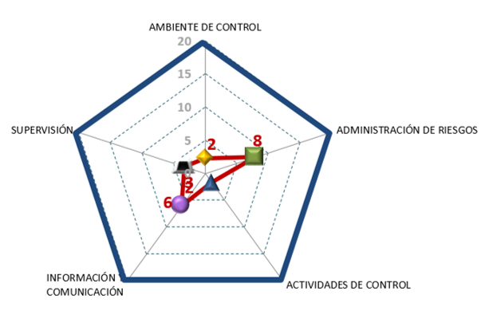
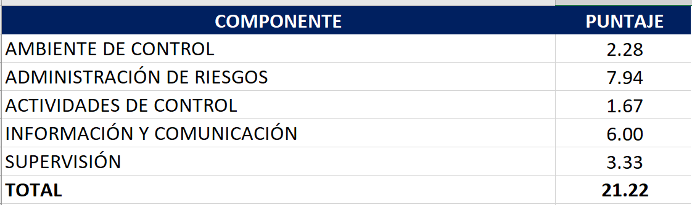

Fuente: Cédula de Evaluación de Control Interno de la UPB

En conclusión, una vez analizadas las evidencias documentales proporcionadas por la entidad fiscalizada, relativas a cada respuesta del cuestionario de control interno y aplicando el instrumento de valoración determinado para la revisión, se obtuvo un puntaje general de 21.22, de un total de 100 en la evaluación practicada por componente, lo que ubica a la UPB en un nivel bajo

Derivado del análisis anterior se determinó la siguiente observación:

- La Auditoría Superior del Estado de Quintana Roo, considera que aún y cuando la Universidad Politécnica de Bacalar, ha realizado acciones para la implementación de un sistema de control interno, éstas no han sido suficientes para establecer un sistema que esté integrado con los procesos institucionales y sujeto a la autoevaluación y mejora continua.

Con motivo de la reunión de trabajo efectuada para la presentación de resultados finales de auditoría y observaciones preliminares, mediante oficio número UPB/R/0156/2023 de fecha 14 de junio de 2023, la Universidad Politécnica de Bacalar, se compromete a familiarizarse con los componentes en los que su nivel de desempeño se encuentra bajo, para la mejora institucional; por lo que el ente público deberá presentar la evidencia de las acciones que llevarán a cabo, a fin de fortalecer el control interno y la administración de riesgos, por lo antes expuesto, la observación de Desempeño queda en seguimiento.

Recomendación de Desempeño

La Auditoría Superior del Estado de Quintana Roo recomienda a la Universidad Politécnica de Bacalar lo siguiente:

22-AEMD-C-052-112-R01-01 Recomendación

La Universidad Politécnica de Bacalar deberá llevar a cabo acciones necesarias para fortalecer el control interno y administración de riesgos, para garantizar el cumplimiento de los objetivos, la normativa y la transparencia en su gestión.

Con motivo de la reunión de trabajo efectuada para la presentación de resultados finales de auditoría y observaciones preliminares, la Universidad Politécnica de Bacalar, estableció como fecha compromiso para atención de la recomendación 22-AEMD-C-052-112-R01-01, el día 08 de diciembre de 2023. Por lo antes expuesto la atención a la recomendación de desempeño queda en seguimiento.

Normatividad relacionada con la observación

Modelo de Evaluación de Control Interno en la Administración Pública Estatal.
Acuerdo por el que se emiten las normas generales de control interno para la Administración Pública Central y Paraestatal del Estado de Quintana Roo, artículos 1 y 9.

Resultado Número 2

Eficiencia

2. Presupuesto basado en Resultados (PbR)

2.1. Evaluación de la Matriz de Indicadores para Resultados (MIR)

Con observaciones
Los recursos económicos de que disponga el Estado y los Municipios se administrarán con eficiencia, eficacia, economía, transparencia y honradez para satisfacer los objetivos a los que estén destinados. La información presupuestaria y programática que forme parte de la Cuenta Pública deberá relacionarse, con los objetivos y prioridades de la planeación del desarrollo. Asimismo, deberá incluir los resultados de la evaluación del desempeño. Para ello, deberán utilizar indicadores que permitan determinar el cumplimiento de las metas y objetivos de cada uno de los programas, así como vincular los mismos en la planeación del desarrollo.

Los indicadores como parte de la Matriz del Marco Lógico (MML), permiten a los distintos entes públicos definir sus alcances, sus retos y las metas de sus programas presupuestarios y políticas, de allí que sea de vital importancia su elaboración y precisión al momento de elegirlos. Su correcta elaboración responde a las necesidades de la MIR y del proceso de programación, y son parte medular para el logro o fracaso de los objetivos institucionales.

La MIR organiza los objetivos, indicadores y metas en la estructura programática, vinculados al programa presupuestario. Con base en ello, sólo deberá existir una MIR por Programa Presupuestario. La MIR consiste en establecer y estructurar el problema central, ordenar los medios y fines del árbol de objetivos en un programa, generar indicadores para medir sus resultados, definir los medios que permitirán verificar esos resultados, describir los riesgos que podrían afectar la ejecución del mismo o las condiciones externas necesarias para el éxito del programa.

Con motivo de la auditoría al desempeño denominada 22-AEMD-C-GOB-052-112, Auditoría de Desempeño al cumplimiento de objetivos y metas de programas presupuestarios, para la Universidad Politécnica de Bacalar (UPB), establecida en el Programa Anual de Auditorías, Visitas e Inspecciones (PAAVI) 2023, correspondiente a la cuenta pública 2022, la Auditoría Superior del Estado de Quintana Roo (ASEQROO) solicitó mediante oficio número ASEQROO/ASE/AEMD/0321/03/2023 de fecha 17 de marzo de 2023, la información relacionada con las Matrices de Indicadores para Resultados (MIR), por programa presupuestario, así como las fichas técnicas de indicadores correspondientes al ejercicio fiscal 2022.

Por su parte, la Universidad Politécnica de Bacalar proporcionó información mediante el oficio número UPB/R/091/2023 de fecha 04 de abril de 2023.

En el análisis de la calidad de diseño de la MIR se verifica que en esta se establezcan con claridad los objetivos de los programas y su alineación con la planeación nacional, estatal, municipal o sectorial (fin y propósito); asimismo, que se hayan incorporado de manera precisa los indicadores que miden los objetivos y resultados esperados, que se identifiquen los medios de verificación para obtener y corroborar la información de los indicadores, que se describan los bienes y servicios entregados a la sociedad (componentes), así como las actividades e insumos para producirlos, y por último, la inclusión de supuestos que influyen en el cumplimiento de los objetivos.

Con base en lo anterior, se llevó a cabo la revisión del programa presupuestario E027 – Educación Superior de la Universidad Politécnica de Bacalar, obteniendo lo siguiente:

Tabla 6. Resumen del análisis de la MIR del Programa Presupuestario
E027 – Educación Superior
Núm. de indicadores | Resúmenes narrativos |  | Indicadores |  | Medios de verificación |  | Supuestos
 | Adecuado | Con área de mejora | Adecuado | Con área de mejora | Suficiente | Con área de mejora | Adecuado | Con área de mejora
17 | 15 | 2 | 5 | 12 | 0 | 17 | 17 | 0
% | 88% | 12% | 29% | 71% | 0 | 100% | 100% | 0
Fuente: Elaborado por la ASEQROO con base en la Matriz de Indicadores para Resultados 2022 del programa presupuestario E027 – Educación Superior de la UPB.

El resultado del análisis realizado, se muestra a continuación:

- Resumen Narrativo: En el análisis del resumen narrativo de los objetivos se verificó la estructura y/o sintaxis de los objetivos de la MIR, así como las relaciones causales entre éstos, en sus distintos niveles: Fin, Propósito, Componentes y Actividades. Del resultado de la valoración, se determinó que el 88% cumplió con la claridad, sintaxis adecuada y relación de causa y efecto y el 12% presentó áreas de mejora.

Tabla 7. Áreas de mejora del resumen narrativo del programa presupuestario E027 - Educación Superior.
Nivel de la MIR | Resumen Narrativo | Componente | Claridad | Sintaxis | Causa – efecto | Observación
Propósito | P - Los alumnos de educación superior aseguran la continuidad y conclusión de sus estudios a través de programas y proyectos que favorezcan la calidad de la formación profesional. | F - Contribuir a garantizar el acceso y permanencia a una educación inclusiva y de calidad en todos los niveles educativos que promueva en los educandos aprendizajes para la vida mediante estrategias de atención a la demanda y permanencia en todos los niveles educativos. | X |  | X | No es claro y no presenta relación causa – efecto con el objetivo del Fin.
C01.A01 | C01.A01 - Incorporación de estudiantes | C01 - Educación superior con calidad y pertinencia impartida. | X |  | X | No es claro y no presenta relación causa – efecto con el objetivo del componente
Fuente: Elaborado por la ASEQROO con base en la Matriz de Indicadores para Resultados 2022 del programa presupuestario E027 – Educación Superior de la UPB.

- Indicadores: En el análisis de los indicadores se corroboró que estos cumplan con la estructura y los elementos mínimos para determinar la consecución de los objetivos planteados en el resumen narrativo. Del resultado de la valoración, se determinó que el 71% presentó áreas de mejora en los siguientes aspectos:

Tabla 8. Áreas de mejora de los indicadores del programa presupuestario E027 - Educación Superior.
Nivel de la MIR | Indicador | NI* | DI* |  | MC* | LB* | M* | SI* | S* |  | D* | FM* | UM*
Fin | Tasa de cobertura estatal de Educación Superior. | X |  |  |  |  |  |  |  |  |  |  | 
Propósito | Tasa de eficiencia terminal de educación superior | X |  |  |  |  |  |  |  | X |  |  | 
Componente 01 | Tasa de Variación de la Matrícula Atendida | X |  | X | X | X |  |  |  |  |  |  | 
Componente 01  Actividad 01 | Porcentaje de estudiantes de nuevo ingreso |  |  |  |  |  |  |  |  |  |  |  | 
Componente 01  Actividad 02 | Tasa de variación de la matrícula. |  |  |  | X |  |  |  |  |  |  |  | 
Componente 01  Actividad 03 | Promedio de aprovechamiento Escolar |  |  |  |  |  | X |  |  |  |  |  | 
Componente 01  Actividad 04 | Porcentaje de estudiantes participando en actividades deportivas y culturales. |  |  |  | X |  |  |  |  |  |  |  | 
Componente 02 | Porcentaje de Programas Educativos de calidad |  |  |  |  | X |  |  |  |  |  |  | 
Componente 02  Actividad 01 | Porcentaje de profesores de tiempo completo(PTC) reconocidos con perfil PRODEP | X |  | X |  |  |  |  |  |  |  |  | 
Componente 02  Actividad 02 | Porcentaje de participación de PTC en convocatorias del PRODEP | X |  | X |  |  |  |  |  |  |  |  | 
Componente 02  Actividad 03 | Porcentaje de Planes de estudio Actualizados. |  |  |  |  |  |  |  |  |  |  |  | 
Componente 02  Actividad 04 | Índice de Satisfacción de los Servicios de Biblioteca, cómputo y laboratorio de idiomas. |  |  |  |  | X |  |  |  |  |  |  | 
Componente 03 | Porcentaje de estudiantes participando en proyectos y/o convenios |  |  |  |  |  |  |  |  |  |  |  | 
Componente 03  Actividad 01 | Porcentaje de Alumnos que obtienen una beca de movilidad |  |  |  |  |  | X |  |  |  |  |  | 
Componente 03  Actividad 02 | Porcentaje de Alumnos Beneficiados con Programas de Estímulos para Servicios Social |  |  |  |  |  |  |  |  |  |  |  | 
Componente 03  Actividad 03 | Porcentaje de egresados que realizan educación continua |  |  |  |  |  |  |  |  |  |  |  | 
Componente 03  Actividad 04 | Total de convenios firmados con instituciones públicas y privadas |  |  | X | X |  |  |  |  |  |  |  | 
*Siglas: NI: Nombre del Indicador DI: Definición del Indicador MC: Método de Cálculo LB: Línea Base M: Meta SI: Sentido del Indicador S: Semaforización D: Dimensión FM: Frecuencia de Medición UM: Unidad de Medida.
X: No cumplió.
: Si cumplió
Fuente: Elaborado por la ASEQROO con base en el análisis de la Matriz de Indicadores para Resultados y las Fichas Técnicas de los Indicadores establecidos para el programa presupuestario E027 – Educación Superior,

Se concluye que Universidad Politécnica de Bacalar, presentó áreas de mejora en el indicador a nivel Fin, debido a que, mide la cobertura y no el acceso, permanencia estudiantil y eficiencia terminal, asimismo, el nivel Propósito presento debilidad al medir el resultado a nivel estatal y no el resultado logrado de la universidad.

- Medios de verificación: En el análisis de los Medios de Verificación se constataron las fuentes de datos disponibles para verificar el valor de los indicadores presentados en la MIR con respecto a los avances y logros del programa. Derivado del análisis, se determinó que el 100% de los medios de verificación fueron insuficientes para el monitoreo, puesto que no se mencionan uno o más de los siguientes aspectos:

Tabla 9. Áreas de mejora de medios de verificación del programa presupuestario E027 – Educación Superior.
Niveles de la MIR | Medios de verificación |  | NCD* | NA* | P* | L*
Fin |  | SNIE, SEP | X | X | X | X
Propósito |  | Estadísticas continúas del formato 911 de educación superior, inicio de ciclo escolar, SEQ. | X | X | X | X
Componente 01 |  | Indicadores de la Universidad Politécnica de Bacalar (Departamento de Servicios Escolares) | X |  | X | X
Componente 01  Actividad 01 |  | Indicadores de la Universidad Politécnica de Bacalar (Departamento de Servicios Escolares) | X |  | X | X
Componente 01  Actividad 02 |  | Indicadores de la Universidad Politécnica de Bacalar (Departamento de Servicios Escolares) | X |  | X | X
Componente 01  Actividad 03 |  | Indicadores de la Universidad Politécnica de Bacalar (Departamento de Servicios Escolares) | X |  | X | X
Componente 01  Actividad 04 |  | Indicadores de la Universidad Politécnica de Bacalar (Departamento de Servicios Escolares) | X |  | X | X
Componente 02 |  | Indicadores de la Universidad Politécnica de Bacalar (Secretaría Académica) | X |  | X | X
Componente 02  Actividad 01 |  | Informe Trimestral del Programa para el Desarrollo Profesional Docente (PRODEP) |  | X |  | X
Componente 02  Actividad 02 |  | Informe Trimestral del Programa para el Desarrollo Profesional Docente (PRODEP) |  | X |  | X
Componente 02  Actividad 03 |  | Indicadores de la Universidad Politécnica de Bacalar (Secretaría Académica) | X |  | X | X
Componente 02  Actividad 04 |  | Indicadores de la Universidad Politécnica de Bacalar (Dirección de Planeación) | X |  | X | X
Componente 03 |  | Indicadores de la Universidad Politécnica de Bacalar (Departamento de Vinculación y Prácticas Profesionales) | X |  | X | X
Componente 03  Actividad 01 |  | Indicadores de la Universidad Politécnica de Bacalar (Departamento de Idiomas) | X |  | X | X
Componente 03  Actividad 02 |  | Indicadores de la Universidad Politécnica de Bacalar (Departamento de Vinculación y Prácticas Profesionales) | X |  | X | X
Componente 03  Actividad 03 |  | Indicadores de la Universidad Politécnica de Bacalar (Departamento de Vinculación y Prácticas Profesionales) | X |  | X | X
Componente 03  Actividad 04 |  | Indicadores de la Universidad Politécnica de Bacalar (Departamento de Vinculación y Prácticas Profesionales) | X |  | X | X
*Siglas: NI: Nombre del Indicador DI: Definición del Indicador MC: Método de Cálculo LB: Línea Base M: Meta SI: Sentido del Indicador S: Semaforización D: Dimensión FM: Frecuencia de Medición UM: Unidad de Medida.
X: No cumplió.
: Si cumplió
Fuente: Elaborado por la ASEQROO con base en la revisión de los Medios de verificación de la MIR 2022 del programa presupuestario E027 – Educación Superior de la UPB.

- Supuestos: En el análisis de los Supuestos se constataron tres aspectos fundamentales: la identificación de factores externos, la verificación de las condiciones de supuestos, y el análisis de consistencia en la relación causal entre objetivos. Del resultado de la valoración de los supuestos, se determinó que el 100 % fueron adecuados.

De lo antes expuesto, se determinó que la Matriz de Indicadores para Resultados del programa presupuestario E027 – Educación Superior cumple parcialmente con la Lógica Vertical y la Lógica Horizontal, tal como lo establece la Metodología de Marco Lógico (MML).
Derivado del análisis anterior se determinaron las siguientes observaciones:

- La Universidad Politécnica de Bacalar presentó debilidades en la implementación de la Metodología de Marco Lógico al diseñar la Matriz de Indicadores para Resultados del programa presupuestario E027 – Educación Superior, aprobado en el Presupuesto de Egresos del Gobierno del Estado de Quintana Roo para el ejercicio fiscal 2022, debido a que, se encontraron áreas de mejora en los siguientes aspectos:

- El 12% del Resumen Narrativo
- El 71% de los Indicadores respecto a los 10 elementos mínimos que deben cumplir.
- El 100% de los Medios de Verificación

Con motivo de la reunión de trabajo efectuada para la presentación de resultados finales de auditoría y observaciones preliminares, mediante oficio número UPB/R/0156/2023 de fecha 14 de junio de 2023, la Universidad Politécnica de Bacalar, manifiesta realizar las adecuaciones necesarias para la implementación de la Matriz de Indicadores para Resultados (MIR) 2024 siguiendo las normativas, en su programa presupuestario E027 – Educación Superior, por lo anterior, la observación queda en seguimiento.

- La Universidad Politécnica de Bacalar presentó áreas de mejora en el indicador a nivel Fin de la Matriz de Indicadores para Resultados, debido a que, mide la cobertura y no la permanencia y eficiencia terminal.

Con motivo de la reunión de trabajo efectuada para la presentación de resultados finales de auditoría y observaciones preliminares, mediante oficio número UPB/R/0156/2023 de fecha 14 de junio de 2023, la Universidad Politécnica de Bacalar manifiesta que, el nivel Fin es un indicador proporcionado por la cabeza de sector la cual es la Secretaría de Educación del Estado de Quintana Roo (SEQ), en conjunto con todas las Instituciones de Educación Superior (IES) del Estado; sin embargo el ente público deberá presentar los oficios de las gestiones con las instancias correspondientes y las Fichas Técnicas de Indicadores de manera que permita obtener el resultado del indicador a nivel Fin, por lo anterior la observación queda en seguimiento.

Recomendación de Desempeño

La Auditoría Superior del Estado de Quintana Roo recomienda a la Universidad Politécnica de Bacalar lo siguiente:

22-AEMD-C-052-112-R02-02 Recomendación

La Universidad Politécnica de Bacalar deberá implementar la Metodología de Marco Lógico adecuando el resumen narrativo, los indicadores y medios de verificación de la Matriz de Indicadores para Resultados (MIR), del programa presupuestario E027 – Educación Superior, correspondiente al ejercicio fiscal 2024, con la finalidad de establecer la correcta relación causa-efecto en todos los niveles de la MIR, así como para lograr la correspondencia de cada uno de ellos con los factores externos que pueden afectar su ejecución y posterior desempeño.

22-AEMD-C-052-112-R02-03 Recomendación

La Universidad Politécnica de Bacalar (UPB) deberá llevar a cabo las gestiones ante las instancias correspondientes para la adecuación del nivel Fin de la Matriz de Indicadores para Resultados (MIR), de manera que se mida adecuadamente lo que se encuentra establecido en el objetivo de este nivel, por lo que la UPB presentará la respuesta de la o las instancias correspondientes, a fin de conocer la procedencia o improcedencia de las modificaciones, o en su caso, deberá presentar la MIR modificada de manera que refleje las correcciones pertinentes a nivel Fin.

Con motivo de la reunión de trabajo efectuada para la presentación de resultados finales de auditoría y observaciones preliminares, la Universidad Politécnica de Bacalar, estableció como fecha compromiso para atención a las recomendaciones 22-AEMD-C-052-112-R02-02 y 22-AEMD-C-052-112-R02-03 el 08 de diciembre de 2023. Por lo antes expuesto la atención a las recomendaciones de desempeño quedan en seguimiento.

Normatividad relacionada con las observaciones

Guía para el Diseño de la Matriz de Indicadores para Resultados de la Secretaría de Hacienda y Crédito Púbico.
Guía para la Construcción de Indicadores de Desempeño para el Gobierno del Estado de Quintana Roo (Secretaría de Finanzas y Planeación).
Guía para la Construcción de la Matriz de Indicadores para Resultados del Gobierno del Estado de Quintana Roo (Secretaría de Finanzas y Planeación, 2022).

Resultado Número 3

Eficacia

3. Sistema de Evaluación del Desempeño (SED)

3.1. Cumplimiento de metas y objetivos

Con observaciones

Tanto a nivel federal como estatal está normado que los recursos económicos de que disponga el Estado se administrarán con eficiencia, eficacia, economía, transparencia y honradez para satisfacer los objetivos a los que estén destinados.

La información presupuestaria y programática que forme parte de la Cuenta Pública deberá relacionarse, con los objetivos y prioridades de la planeación del desarrollo. Asimismo, deberá incluir los resultados de la evaluación del desempeño. Para ello, deberán utilizar indicadores que permitan determinar el cumplimiento de las metas y objetivos de cada uno de los programas, así como vincular los mismos en la planeación del desarrollo.

Los indicadores deberán ser estratégicos y de gestión. Los indicadores estratégicos deberán medir el grado de cumplimiento de los objetivos de las políticas públicas y de los programas presupuestarios y deberán contribuir a corregir o fortalecer las estrategias y la orientación de los recursos. Los indicadores de gestión deberán medir el avance y logro en procesos y actividades, es decir, sobre la forma en que los bienes y servicios públicos son generados y entregados. Incluyen los indicadores que dan seguimiento a las actividades y aquellos que entregan bienes y/o servicios para ser utilizados por otras instancias. Los indicadores de desempeño permitirán verificar el nivel de logro alcanzado por el programa .

La meta es el objetivo cuantitativo que el programa o proyecto se compromete a alcanzar en un periodo de tiempo determinado (CONEVAL 2014). Éstas permiten acreditar el grado de avance de los objetivos. Dado que las metas son conocidas y acordadas con los ejecutores de los programas presupuestarios, es fácil comprobar quien ha cumplido cabalmente con ellas.

Una característica esencial de las metas es que deben ser realistas, es decir, deben ser un valor cuantitativo que, dada la capacidad técnica, humana y financiera del programa, sea factible de alcanzar en un periodo. Es común fijarse metas demasiado ambiciosas que no es posible cumplir o, al contrario, metas por debajo del umbral de la capacidad del programa que se alcanzan y superan con facilidad. De incurrir en cualquier de estos casos, queda en evidencia una planeación inadecuada del programa. Por último, el uso del semáforo sirve para poder evaluar la ejecución de los procesos en relación con los resultados programados.

De acuerdo con el anexo 10.1 del Presupuesto de Egresos del Gobierno del Estado de Quintana Roo, para el ejercicio fiscal 2022 según la Clasificación Administrativa del CONAC, le corresponde un presupuesto aprobado a la Universidad Politécnica de Bacalar por la cantidad de $16,707,501.00 (Dieciséis millones setecientos siete mil quinientos un pesos 00/100 M.N.) y se presentan egresos con ingresos propios por $1,888, 600.00 (Un millón ochocientos ochenta y ocho mil seiscientos pesos 00/100 M.N.) que suman un total de $18,596,101.00 (Dieciocho millones quinientos noventa y seis mil ciento un pesos 00/100 M.N.), para el desarrollo de los siguientes programas presupuestarios:

Tabla 10. Programas presupuestarios establecidos para la Universidad Politécnica de Bacalar.
Programas Presupuestarios | Presupuesto Aprobado*
E027 – Educación Superior | $ 9,831,710.00
M001 – Gestión y Apoyo Institucional | $ 8,764,380.00
Presupuesto Total | $ 18,596,090.00
Las cifras pueden presentar diferencias por redondeos
Fuente: Elaborado por la ASEQROO con base a la Cuenta Pública 2022.

A fin de verificar el nivel de cumplimiento reportado de los objetivos y metas del programa presupuestario E027-Educación Superior analizando las metas programadas, establecido en sus Formatos Evaluatorios del Sistema de Integración Programática y Presupuestal (FESIPPRES), correspondientes al ejercicio fiscal 2022, la ASEQROO, mediante oficio de solicitud de información ASEQROO/ASE/AEMD/0321/03/2023, solicitó a la Universidad Politécnica de Bacalar (UPB) los FESIPPRES del programa presupuestario antes mencionado, presentados por trimestre, a nivel fin, propósito, componente y actividad, así como la evidencia o justificación que sustente el avance acumulado al cuarto trimestre del mismo ejercicio.

Al respecto, el Ente público proporcionó la información solicitada, misma con la que se procedió a realizar el siguiente análisis:

- Análisis del programa presupuestario E027-Educación Superior:

Tabla 11. Verificación del cumplimiento de objetivos y metas del programa presupuestario E027 – Educación Superior
Fin: Contribuir a garantizar el acceso y permanencia a una educación inclusiva y de calidad en todos los niveles educativos que promueva en los educandos aprendizajes para la vida mediante estrategias de atención a la demanda y permanencia en todos los niveles educativos.
Nombre del Indicador: Tasa de cobertura estatal de Educación Superior.

Sentido del indicador | Avance programático acumulado
 | Meta programada  (1) | Meta Ejecutada  reportada  (2) | Meta ejecutada  verificada por la ASEQROO  (3) | Nivel de cumplimiento reportado por  el Ente  (2/1) | Nivel de cumplimiento verificado por la ASEQROO  (3/1)
Ascendente | 35.280%  55,419/157,089 | 28.563%  44,870/157,089 | 28.563%  44,870/157,089 | 80.965% | 80.960%
Análisis
Semaforización: De acuerdo con el FESIPPRES, el nivel de cumplimiento de la meta ejecutada con relación a la meta programada para el presente nivel fue de 80.965%, asignándosele una semaforización en color amarillo; al realizar el cálculo del indicador conforme a la fórmula y variables establecidas, se verificó un nivel de cumplimiento de 80.960%, correspondiéndole una semaforización del mismo color, la cual indica, de acuerdo con la Guía para la Construcción de Indicadores de Desempeño para el Gobierno del Estado de Quintana Roo, emitida por la SEFIPLAN, que el rango de cumplimiento alcanzado es un nivel aceptable, pero será necesario mejorar. Esta meta ejecutada alcanza un nivel de cumplimiento entre -25% y -15%, de la meta programada, por lo que, la semaforización es la correcta de acuerdo con la guía antes mencionada.

La Universidad Politécnica de Bacalar indica en la celda de observaciones del FESIPPRES lo siguiente: “Debido a la recopilación de los datos de 911 no se tienen los datos del periodo escolar 2021-2022 por lo que esta utiliza las cifras del ciclo pasado, esto es derivado a que la información se proporciona en el 4to trimestre y nuestra institución la programo en el 3er trimestre”. (sic)

Evidencia del cumplimiento reportado: Durante la visita de campo la Universidad manifestó que no se generó el Formato Evaluatorio Programático del SIPPRES con el avance de cumplimiento de objetivos y metas al 4° trimestre, del ejercicio fiscal 2022, proporcionando avances correspondiente al 3er trimestre, por lo que, entregó información relacionada con los Indicadores del Fin derivados del Plan Estatal de Desarrollo 2016-2022 correspondiente a los datos de la estadística básica preliminar, con fecha de corte al 09 de diciembre de 2021, que hace referencia a la matrícula de inicio de ciclo escolar emitida por la Secretaría de Educación de Quintana Roo, el cual reporta un total de 44,870 alumnos matriculados en educación superior al inicio del ciclo escolar.

Imagen 1. Indicadores de Fin del Plan Estatal de Desarrollo 2016-2022.
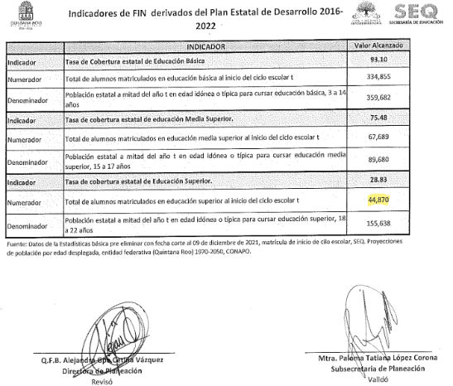

Fuente: Evidencia proporcionada por la Universidad Politécnica de Bacalar.

Con base en la evidencia proporcionada por la Universidad, se determinó que esta permite identificar a los 44,870 alumnos matriculados en educación superior al inicio del ciclo escolar, reportados en el FESIPPRESS, sin embargo, el documento corresponde a un corte preliminar de la matrícula escolar al cierre del año 2021, por lo que, se da por entendido que la fecha de corte se refiera a la matrícula de inicio del ciclo escolar 2021.

Derivado de lo anterior, se determinó que la evidencia proporcionada no sustenta lo reportado en el FESIPPRES debido a que no se identifican los valores con los que contribuye el ente público para el cumplimiento del nivel.

Propósito: Los alumnos de educación superior aseguran la continuidad y conclusión de sus estudios a través de programas y proyectos que favorezcan la calidad de la formación profesional.
Nombre del Indicador: Tasa de eficiencia terminal de educación superior
Sentido del indicador | Avance programático acumulado
 | Meta programada  (1) | Meta ejecutada  reportada  (2) | Meta ejecutada  verificada por la ASEQROO  (3) | Nivel de cumplimiento reportado  por el Ente  (2/1) | Nivel de cumplimiento verificado por la ASEQROO  (3/1)
Ascendente | 70.030%  9,699.0/13,849.0 | 63.535%  8,799.00/13,849 | 63.535%  8,799.00/13,849 | 90.721% | 90.725%
Análisis

Semaforización De acuerdo con el FESIPPRES, el nivel de cumplimiento de la meta ejecutada con relación a la meta programada para el presente nivel fue de 90.721%, asignándosele una semaforización en color verde; al realizar el cálculo del indicador conforme a la fórmula y variables establecidas, se verificó un nivel de cumplimiento de 90.725%, correspondiéndole una semaforización del mismo color, la cual indica, de acuerdo con la Guía para la Construcción de Indicadores de Desempeño para el Gobierno del Estado de Quintana Roo, emitida por la SEFIPLAN, que el rango de cumplimiento está alcanzando los resultados deseables. Esta meta ejecutada alcanza un nivel de cumplimiento con un rango entre -15% y +15% con relación a su meta programada, por lo que dicha semaforización es la correcta de acuerdo con la guía antes mencionada.

La Universidad Politécnica de Bacalar indica en la celda de observaciones del FESIPPRES lo siguiente: “Datos de la estadística básica preliminar no oficializada, con fecha corte al 25 de noviembre de 2022. El resultado de este indicador nos dice que de los 13,849 alumnos que iniciaron la educación superior en el ciclo escolar 2017-2018, solamente 8,799 la concluyeron en el tiempo reglamentario (ciclo 2021-2022). No concluyeron el número de alumnos que se esperaba”. (sic)

Evidencia del cumplimiento reportado: Durante la visita de campo la Universidad Politécnica de Bacalar proporcionó información relacionada con los indicadores de Propósito derivados del Programa Sectorial de Educación Pública de Calidad, correspondiente a los datos de la estadística básica preliminar con fecha de corte al 25 de noviembre de 2022, que hace referencia a la matrícula de inicio de ciclo escolar emitida por la Secretaría de Educación, el cual reportan 8,799 alumnos egresados de educación superior en el ciclo escolar.

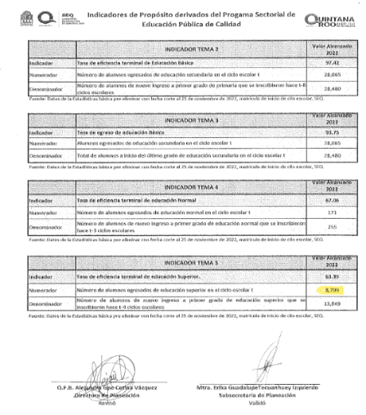
Imagen 2. tasa de eficiencia terminal de educación superior

Fuente: Evidencia proporcionada por la Universidad Politécnica de Bacalar.

Con base en la evidencia proporcionada por la Universidad Politécnica de Bacalar, se determinó que esta coincide con los 8,799 alumnos egresados de educación superior, reportados en el FESIPPRES.

Derivado de lo anterior, se determinó que la evidencia proporcionada no sustenta lo reportado en el FESIPPRES debido a que no se identifican los valores con los que contribuye el ente público para el cumplimiento del nivel Fin.

Componente 01: Educación Superior con calidad y pertinencia impartida
Nombre del Indicador: Tasa de variación de la matrícula impartida
Sentido del indicador | Avance programático acumulado
 | Meta programada  (1) | Meta ejecutada  reportada  (2) | Meta ejecutada  verificada por la ASEQROO  (3) | Nivel de cumplimiento reportado  por el Ente  (2/1) | Nivel de cumplimiento verificado por la ASEQROO  (3/1)
Ascendente | 1.020 | 4.376%  477.00/457.00 | 4.376%  477.00/457.00 | 428.887% | 428.887%
Análisis
Semaforización De acuerdo con el FESIPPRES, el nivel de cumplimiento de la meta ejecutada con relación a la meta programada para el presente nivel fue de 428.887%, asignándosele una semaforización en color rojo; al realizar el cálculo del indicador conforme a la fórmula y variables establecidas, se verificó un nivel de sobrecumplimiento de 428.887%, correspondiéndole una semaforización del mismo color, la cual indica, de acuerdo con la Guía para la Construcción de Indicadores de Desempeño para el Gobierno del Estado de Quintana Roo, emitida por la SEFIPLAN, que no se están alcanzando los resultados programados (por sobrecumplimiento). Está meta ejecutada alcanza un nivel de sobrecumplimiento por debajo de -25% y sobre +15%, dicha semaforización es la correcta de acuerdo con la guía antes mencionada.

La Universidad Politécnica de Bacalar indica en la celda de observaciones del FESIPPRES lo siguiente: “La universidad esperaba un aumento de 1.02% de la matrícula, pero derivado con el regreso a las actividades presenciales se logró un aumento de 4.376 porciento”. (sic)

Evidencia del cumplimiento reportado: Durante la visita de campo la Universidad no proporcionó el Formato Evaluatorio Programático del SIPPRES con el avance de cumplimiento de objetivos y metas correspondiente al 4° trimestre, del ejercicio fiscal 2022 debido a que no se identificaron avances en el trimestre, por lo que no fue generado un avance correspondiente al 3er trimestre, por lo cual, entregó el oficio número UPB/R/SAC/0210/2022 de fecha 06 de octubre de 2022, en el cual reporta que estarán atendiendo a 477 estudiantes, así como presentan la estadística básica 2022-2023 desagregada por cuatrimestre, sexo, edad y programa educativo, que reporta 477 alumnos en el ciclo escolar actual, de igual manera, la base de datos y las matrículas por programa educativo, desglosadas por número de matrícula, generación, nombre del alumno, sexo, fecha de nacimiento, programa educativo, cuatrimestre, estado y estado civil, al verificar el nivel de cumplimiento la UPB.

Imagen 3. Matriculas 2022-3 de número de alumnos del ciclo escolar actual.
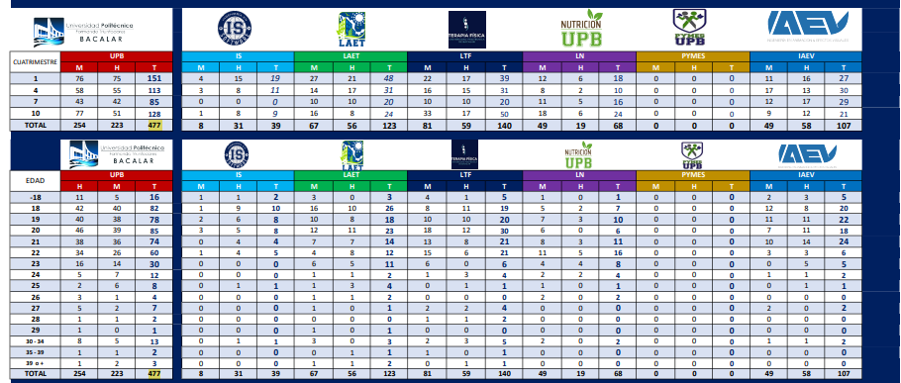

Fuente: Evidencia proporcionada por la Universidad.

De acuerdo a lo anterior el ente público proporcionó la evidencia correspondiente a los 477 alumnos en el ciclo escolar actual.

Derivado de lo anterior, se determinó que la evidencia proporcionada sustenta lo reportado en el FESIPPRES.

Actividad C01.A01: Incorporación de estudiantes.
Nombre del Indicador: Porcentaje de estudiantes de nuevo ingreso

Sentido del indicador | Avance programático acumulado
 | Meta programada  (1) | Meta ejecutada  reportada  (2) | Meta ejecutada  verificada por la ASEQROO  (3) | Nivel de cumplimiento reportado  por el Ente  (2/1) | Nivel de cumplimiento verificado por la ASEQROO  (3/1)
Ascendente | 100%  155.00/155.00 | 97.419%  151.00/155.00 | 97.41%  151.00/155.00 | 97.419% | 97.419%
Análisis:

Semaforización De acuerdo con el FESIPPRES, el nivel de cumplimiento de la meta ejecutada con relación a la meta programada para el presente nivel fue de 97.419%, asignándosele una semaforización en color verde; al realizar el cálculo del indicador conforme a la fórmula y variables establecidas, se verificó un nivel de cumplimiento de 97.419%, correspondiéndole una semaforización del mismo color, la cual indica, de acuerdo con la Guía para la Construcción de Indicadores de Desempeño para el Gobierno del Estado de Quintana Roo, emitida por la SEFIPLAN, que el rango de cumplimiento está alcanzando los resultados deseables. Esta meta ejecutada alcanza un nivel de cumplimiento con un rango entre -15% y +15% con relación a su meta programada, por lo que dicha semaforización es la correcta de acuerdo con la guía antes mencionada.

La Universidad Politécnica de Bacalar indica en la celda de observaciones del FESIPPRES lo siguiente: “La cantidad de estudiantes nuevos ingreso en el ciclo escolar es de 151 de los 155 pronosticados”. (sic)

Evidencia del cumplimiento reportado: La Universidad Politécnica de Bacalar no proporcionó el Formato Evaluatorio Programático del SIPPRES con el avance de cumplimiento de objetivos y metas correspondiente al 4° trimestre, del ejercicio fiscal 2022, proporcionando avances correspondiente al 3er trimestre, por lo que, entregó la estadística básica 2022-2023 que reporta 151 alumnos de nuevo ingreso, desagregado por edad, sexo y programa educativo, así como, la base de datos y las listas de los alumnos inscritos por programa educativo, desglosadas por número de matrícula, generación, nombre del alumno, sexo, fecha de nacimiento, programa educativo, cuatrimestre, estado y estado civil.

Imagen 4. Matrícula 2022-2023 estudiantes de nuevo ingreso

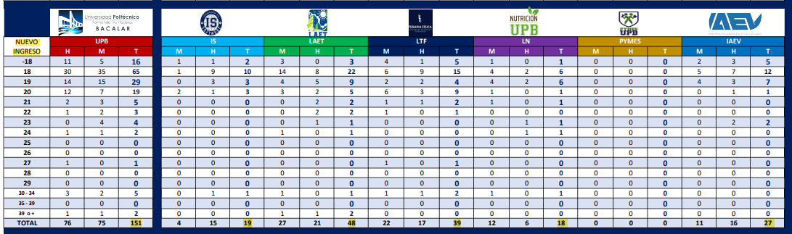

Fuente: Evidencia proporcionada por la Universidad.

Con base en la evidencia proporcionada por la Universidad Politécnica de Bacalar, se determinó que esta coincide con los 151 estudiantes de nuevo ingreso, reportados en el FESIPPRES.

Derivado de lo anterior, se determinó que la evidencia proporcionada sustenta lo reportado en el FESIPPRES.

Actividad C01.A02: Retención y permanencia de estudiantes
Nombre del Indicador: Tasa de variación de la matrícula
Sentido del indicador | Avance programático acumulado
 | Meta programada  (1) | Meta ejecutada  reportada  (2) | Meta ejecutada  verificada por la ASEQROO  (3) | Nivel de cumplimiento reportado  por el Ente  (2/1) | Nivel de cumplimiento verificado por la ASEQROO  (3/1)
Ascendente | 83.750% (-16.25)  335.00/400.00 | 81.500% (-18.5)  326.00/400.00 | 81.5% (-16.25)  326.00/400.00 | 97.313% | 97.313%
Análisis

Semaforización De acuerdo con el FESIPPRES, el nivel de cumplimiento de la meta ejecutada con relación a la meta programada para el presente nivel fue de 97.313%, asignándosele una semaforización en color verde; al realizar el cálculo del indicador conforme a la fórmula y variables establecidas, se verificó un nivel de cumplimiento de 97.313%, correspondiéndole una semaforización del mismo color, la cual indica, de acuerdo con la Guía para la Construcción de Indicadores de Desempeño para el Gobierno del Estado de Quintana Roo, emitida por la SEFIPLAN, que el rango de cumplimiento está alcanzando los resultados deseables. Esta meta ejecutada alcanza un nivel de cumplimiento con un rango entre -15% y +15% con relación a su meta programada, por lo que dicha semaforización es la correcta de acuerdo con la guía antes mencionada.

La Universidad Politécnica de Bacalar indica en la celda de observaciones del FESIPPRES lo siguiente: “De una matrícula de 457 del año pasado 57 obtuvieron el estatus de egresados, se registró 74 bajas y 326 continúan con su formación profesional”. (sic)

Evidencia del cumplimiento reportado: El ente público no proporcionó el Formato Evaluatorio Programático del SIPPRES con el avance de cumplimiento de objetivos y metas correspondiente al 4° trimestre, del ejercicio fiscal 2022, proporcionando avances correspondiente al 3er trimestre, por lo cual, entregó el oficio número UPB/R/SAC/0210/2022 de fecha 06 de octubre de 2022, en el cual reportan la matrícula estudiantil de 326 alumnos reinscritos en el ciclo escolar 2022-2023, así como, la estadística básica 2022-2023, base de datos y las listas de los estudiantes por programa educativo, desagregados por número de matrícula, generación, nombre del alumno, sexo fecha de nacimiento, programa educativo, cuatrimestre, estado y estado civil.

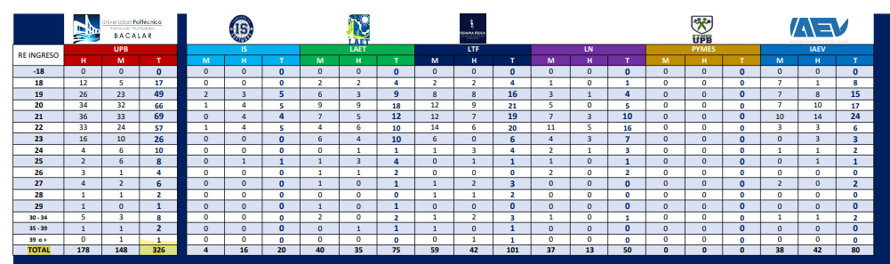
Imagen 5. Matrícula 2022-2023 Alumnos Reinscritos.
Fuente: Evidencia proporcionada por la Universidad Politécnica de Bacalar.

De acuerdo a la evidencia entregada por la Universidad, se determinó que esta permite identificar a los 326 alumnos reinscritos en el ciclo escolar actual, reportados en el FESIPPRES.

Derivado de lo anterior, se determinó que la evidencia proporcionada sustenta lo reportado en el FESIPPRES.

Actividad C01.A03: Impartición de conocimientos teóricos y prácticos en el estudiante.
Nombre del Indicador: Promedio de aprovechamiento Escolar.
Sentido del indicador | Avance programático acumulado
 | Meta programada  (1) | Meta ejecutada  reportada  (2) | Meta ejecutada  verificada por la ASEQROO  (3) | Nivel de cumplimiento reportado  por el Ente  (2/1) | Nivel de cumplimiento verificado por la ASEQROO  (3/1)
Ascendente | 8.000 | 8.513%  10,275.80/1,207.00 | 8.513%  10,275.80/1,207.00 | 106.413% | 106.413%

Análisis
Semaforización De acuerdo con el FESIPPRES, el nivel de cumplimiento de la meta ejecutada con relación a la meta programada para el presente nivel fue de 106.413%, asignándosele una semaforización en color verde; al realizar el cálculo del indicador conforme a la fórmula y variables establecidas, se verificó un nivel de cumplimiento de 106.413%, correspondiéndole una semaforización del mismo color, la cual indica, de acuerdo con la Guía para la Construcción de Indicadores de Desempeño para el Gobierno del Estado de Quintana Roo, emitida por la SEFIPLAN, que el rango de cumplimiento está alcanzando los resultados deseables. Esta meta ejecutada alcanza un nivel de cumplimiento con un rango entre -15% y +15% con relación a su meta programada, por lo que dicha semaforización es la correcta de acuerdo con la guía antes mencionada.

La Universidad Politécnica de Bacalar indica en la celda de observaciones del FESIPPRES lo siguiente: “El promedio general fue de 8.38 en el cuatrimestre 2022-3, además el 85.72% de los estudiantes obtuvo un promedio igual o mayor a 8 de calificación general durante este mismo cuatrimestre.” (sic)

Evidencia del cumplimiento reportado: la Universidad Politécnica de Bacalar proporcionó los resultados de Aprovechamiento Académico correspondiente al ciclo escolar 2021-2022 generada el 13 de diciembre del 2022, por el Modelo de Evaluación de la Calidad del Subsistema de Universidades Politécnicas (MECASUP), el cual incluye el promedio por ciclo escolar, programa educativo y a nivel licenciatura e ingeniería; así como, captura de pantalla del correo electrónico del Departamento de Desarrollo de Sistemas de la UPB, en el que se envía información referente al aprovechamiento escolar del cuatrimestre 2022-3 por programa educativo.

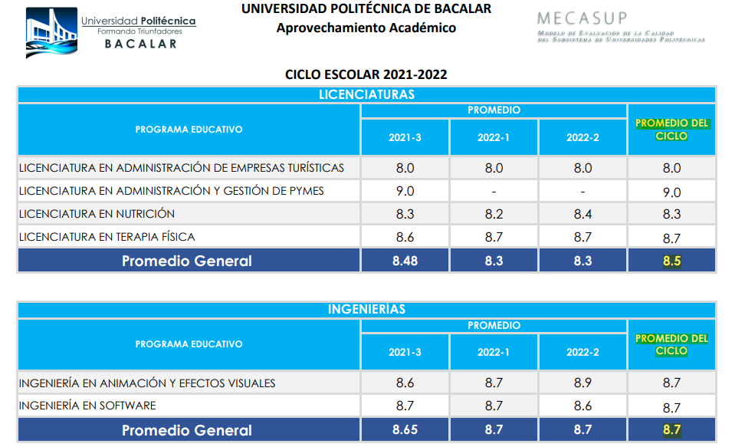
Imagen 6. Aprovechamiento Académico del Ciclo Escolar 2021-2022.
Fuente: Evidencia proporcionada por la UPB.

De acuerdo a la evidencia entregada por la Universidad Politécnica de Bacalar, se determinó que se logra identificar la sumatoria de aprovechamiento escolar de los alumnos, reportados en el FESIPPRES.

Derivado de lo anterior, se determinó que la evidencia proporcionada sustenta el cumplimiento de la meta reportada en el FESIPPRES.
Componente C01.A04: Participación de estudiantes en actividades relacionadas con vida saludable (deporte, cultura, salud, liderazgo)
Nombre del Indicador: Porcentaje de estudiantes participando en actividades deportivas y culturales.
Sentido del indicador | Avance programático acumulado
 | Meta programada  (1) | Meta ejecutada  reportada  (2) | Meta ejecutada  verificada por la ASEQROO  (3) | Nivel de cumplimiento reportado  por el Ente  (2/1) | Nivel de cumplimiento verificado por la ASEQROO  (3/1)
Ascendente | 29.241%  343.00/1,173 | 30.339%  358.00/1,180 | 30.338%  358.00/1,180 | 103.754% | 103.751%
Análisis

Semaforización: De acuerdo con el FESIPPRES, el nivel de cumplimiento de la meta ejecutada con relación a la meta programada para el presente nivel fue de 103.754%, asignándosele una semaforización en color verde; al realizar el cálculo del indicador conforme a la fórmula y variables establecidas, se verificó un nivel de cumplimiento de 103.751%, correspondiéndole una semaforización del mismo color, la cual indica, de acuerdo con la Guía para la Construcción de Indicadores de Desempeño para el Gobierno del Estado de Quintana Roo, emitida por la SEFIPLAN, que el rango de cumplimiento está alcanzando los resultados deseables. Esta meta ejecutada alcanza un nivel de cumplimiento con un rango entre -15% y +15% con relación a su meta programada, por lo que dicha semaforización es la correcta de acuerdo con la guía antes mencionada.

La Universidad Politécnica de Bacalar indica en la celda de observaciones del FESIPPRES lo siguiente: “Para este segundo cuatrimestre, nuestra institución ofreció la oportunidad de participar a la comunidad estudiantil en 7 actividades cocurriculares”. (sic)

Evidencia del cumplimiento reportado: La Universidad no proporcionó el Formato Evaluatorio Programático del SIPPRES con el avance de cumplimiento de objetivos y metas correspondiente del avance al 3er trimestre, por lo que, proporcionó los oficios en los cuales informan que la Universidad cuenta con 477 estudiantes que participan en actividades cocurriculares como son Acondicionamiento Físico, Atletismo, Baile, Defensa personal, Futbol, Taekwondo y Volibol, así como, los clubs relacionados a Dibujo y Pintura, Ajedrez, Escolta y Fotografía, permitiendo generar mayores alternativas a la comunidad estudiantil, correspondiente al 1er, 2do y 3er trimestre de estudiantes que participan en actividades relacionadas con vida saludable y enfocados al deporte, cultura, salud y liderazgo.

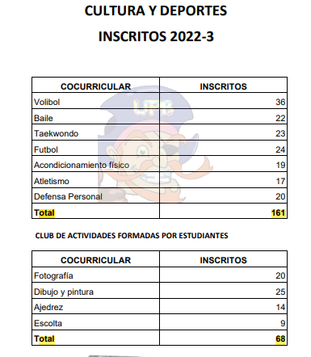
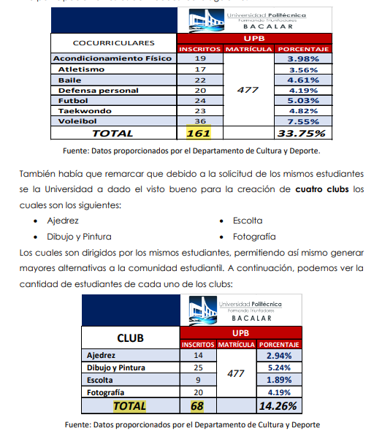
Imagen 7. Estudiantes participando en actividades deportivas y culturales.
Fuente: Evidencia proporcionada por la UPB.

Con base en la evidencia proporcionada por la UPB, se determinó que el ente público entregó una muestra de la participación de los alumnos en las 7 actividades deportivas y culturales.

Derivado de lo anterior se determinó que la evidencia proporcionada sustenta la meta reportada en el FESIPPRES.

Componente 02: Programas Educativos Evaluables de Calidad ofertados.
Nombre del Indicador: Porcentaje de Programas Educativos de calidad
Sentido del indicador | Avance programático acumulado
 | Meta programada  (1) | Meta ejecutada  reportada  (2) | Meta ejecutada  verificada por la ASEQROO (3) | Nivel de cumplimiento reportado por el Ente  (2/1) | Nivel de cumplimiento verificado por la ASEQROO  (3/1)
Ascendente | 16.667%  1.00/6.00 | 0.000%  0/0 | 0.000%  0/0 | 0% | 0%

Análisis
Semaforización De acuerdo con el FESIPPRES, el nivel de cumplimiento de la meta ejecutada con relación a la meta programada para el presente nivel fue de 0%, asignándosele una semaforización en color rojo; al realizar el cálculo del indicador conforme a la fórmula y variables establecidas, se verificó un nivel de cumplimiento de 0%, correspondiéndole una semaforización del mismo color, la cual indica, de acuerdo con la Guía para la Construcción de Indicadores de Desempeño para el Gobierno del Estado de Quintana Roo, emitida por la SEFIPLAN, que el rango de cumplimiento no está alcanzando los resultados programados. Esta meta ejecutada alcanza un nivel de cumplimiento entre un rango por debajo de -25% y sobre +15% con relación a su meta programada, por lo que dicha semaforización es la correcta de acuerdo con la guía antes mencionada.

La Universidad Politécnica de Bacalar indica en la celda de observaciones del FESIPPRES lo siguiente: “En estos momentos en nuestra Institución Educativa ninguno de los cinco Programas Educativos que se ofertan se encuentra en proceso de acreditación. Sabiendo de que es una actividad de suma importancia, la Universidad se encuentra realizando estrategias que permitan fortalecer las actividades de los programas educativos, con el fin de lograr la distinción de calidad permitiendo, así fortalecer las competencias de nuestros alumnos en el mercado laboral.” (sic)

Evidencia del cumplimiento reportado: La Universidad Politécnica de Bacalar entregó el oficio con número UPB/R/SAC/0012/2023, con fecha de 10, de enero de 2023, en el cual que, en la institución educativa, ninguno de los cinco Programas Educativos que se ofertan se encuentran en proceso de acreditación, por lo que, se están realizando estrategias, que permitan fortalecer las actividades de los programas educativos.

Imagen 8. Porcentaje de Programas Educativos de Calidad.
Fuente: Información proporcionada por la Universidad Politécnica de Bacalar.

Con base en la evidencia proporcionada por la UPB, se determinó que en la Institución educativa de los cinco Programas Educativos que se ofertan no se encuentran en proceso de acreditación, por lo cual justifican el incumplimiento con lo reportado en el FESIPPRES.

Derivado de lo anterior, se determinó que la evidencia proporcionada justifica el incumplimiento de la meta reportada en el FESSIPRES.

Actividad C02.A01: Fortalecimiento de la planta académica.
Nombre del Indicador: Porcentaje de profesores de tiempo completo (PTC) reconocidos con perfil PRODEP
Sentido del indicador | Avance programático acumulado
 | Meta programada  (1) | Meta ejecutada  reportada  (2) | Meta ejecutada  verificada por la ASEQROO (3) | Nivel de cumplimiento reportado por el Ente  (2/1) | Nivel de cumplimiento verificado por la ASEQROO  (3/1)
Ascendente | 75.000%  3.00/4.00 | 25.000  1.00/4.00 | 25  1.00/4.00 | 33.333% | 33.333%

Análisis

Semaforización De acuerdo con el FESIPPRES, el nivel de cumplimiento de la meta ejecutada con relación a la meta programada para el presente nivel fue de 33.333%, asignándosele una semaforización en color rojo; al realizar el cálculo del indicador conforme a la fórmula y variables establecidas, se verificó un nivel de cumplimiento de 33.333%, correspondiéndole una semaforización del mismo color, la cual indica, de acuerdo con la Guía para la Construcción de Indicadores de Desempeño para el Gobierno del Estado de Quintana Roo, emitida por la SEFIPLAN, que el rango de cumplimiento no está alcanzando los resultados programados. Esta meta ejecutada alcanza un nivel de cumplimiento entre un rango por debajo de -25% y sobre +15% con relación a su meta programada, por lo que dicha semaforización es la correcta de acuerdo con la guía antes mencionada.

La Universidad Politécnica de Bacalar indica en la celda de observaciones del FESIPPRES lo siguiente: “Actualmente la Universidad Politécnica de Bacalar cuenta con 3 Docentes PTC de los cuales 1 cuenta con reconocimiento PRODEP y los restantes 2 están realizando las acciones pertinentes que le permitan poder participar en próximo proceso”. (sic)

Evidencia del cumplimiento reportado: La Universidad Politécnica de Bacalar entregó el oficio número UPB/R/SAC/0014/2023, en el cual manifiesta que cuenta con 3 Profesores de Tiempo Completo (PTC) que cumplen con diversas funciones en la institución, sin embargo, 2 PTC, por diversas cuestiones, no pudieron solventar los requisitos que solicitan las convocatorias para poder participar en la selección y solamente 1 profesor cuenta con el reconocimiento de Perfil Deseable para Profesores de Tiempo Completo, otorgada en el año 2020, por lo que, el ente público presentó la acreditación de perfil deseable para Profesores de Tiempo Completo, que cuenta con una validez de 3 años, emitida por la Subsecretaría de Educación Superior.

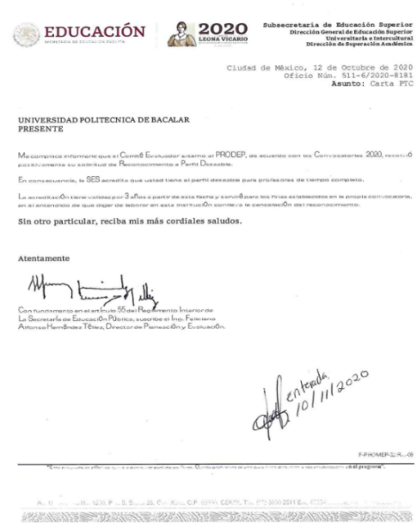
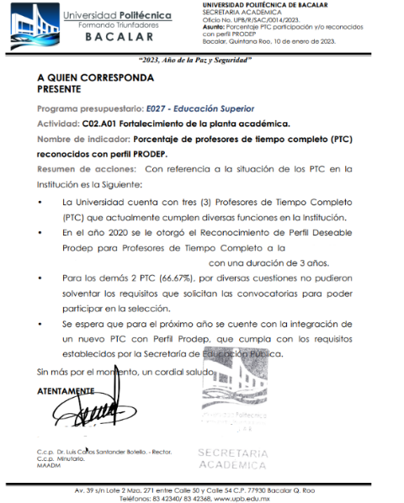
Imagen 9. Porcentaje de Profesores de Tiempo Completo y/o reconocidos con perfil PRODEP.

Fuente: Evidencia proporcionada por la Universidad Politécnica de Bacalar.

De acuerdo a la evidencia proporcionada por la Universidad Politécnica de Bacalar, se determinó que 1 profesor de tiempo completo reconocido con perfil PRODEP, coincide con lo reportado en el FESIPPRES.

Derivado de lo anterior, se determinó que la evidencia proporcionada sustenta la meta reportada en el FESIPPRES.

Análisis

Actividad C02.A02: Fomento a la investigación
Nombre del Indicador: Porcentaje de participación de PTC en convocatorias del PRODEP.
Sentido del indicador | Avance programático acumulado
 | Meta programada  (1) | Meta ejecutada  reportada  (2) | Meta ejecutada  verificada por la ASEQROO  (3) | Nivel de cumplimiento reportado por el Ente  (2/1) | Nivel de cumplimiento verificado por la ASEQROO  (3/1)
Ascendente | 75.000%  3.00/4.00 | 25%  1.00/4.00 | 25%  1.00/4.00 | 33.333% | 33.333%
Semaforización: De acuerdo con el FESIPPRES, el nivel de cumplimiento de la meta ejecutada con relación a la meta programada para el presente nivel fue de 25%, asignándosele una semaforización en color rojo; al realizar el cálculo del indicador conforme a la fórmula y variables establecidas, se verificó un nivel de cumplimiento de 33.333%, correspondiéndole una semaforización del mismo color, la cual indica, de acuerdo con la Guía para la Construcción de Indicadores de Desempeño para el Gobierno del Estado de Quintana Roo, emitida por la SEFIPLAN, que el rango de cumplimiento no está alcanzando los resultados programados. Esta meta ejecutada alcanza un nivel de cumplimiento entre un rango por debajo de -25% y +15% con relación a su meta programada, por lo que dicha semaforización es la correcta de acuerdo con la guía antes mencionada.

La Universidad Politécnica de Bacalar indica en la celda de observaciones del FESIPPRES lo siguiente: “1 PTC cuenta con reconocimiento PRODEP y los restantes 3 no contaban con acciones comprobables para poder participar esta convocatoria” (sic).

Evidencia del cumplimiento reportado: La Universidad Politécnica de Bacalar, no proporcionó información del reporte del avance programático del 4° trimestre, del ejercicio fiscal 2022, , por lo que, entregó la Convocatoria para el apoyo a Profesores/as de Tiempo Completo con Perfil Deseable en el Subsistema de Universidades Tecnológicas y Politécnicas, para el ejercicio fiscal 2022, emitida por la Subsecretaría de Educación Superior, de igual manera entregó el oficio número UPB/R/SAC/0014/2023, en el cual manifiesta que cuenta con 3 Profesores de Tiempo Completo (PTC) que cumplen con diversas funciones en la institución, sin embargo, 2 PTC, por diversas cuestiones, no pudieron solventar los requisitos que solicitan las convocatorias para poder participar en la selección y solamente 1 profesor cuenta con el reconocimiento de Perfil Deseable para Profesores de Tiempo Completo, otorgada en el año 2020, por lo que, el ente público presentó la acreditación de perfil deseable para Profesores de Tiempo Completo, que cuenta con una validez de 3 años, emitida por la Subsecretaría de Educación Superior.

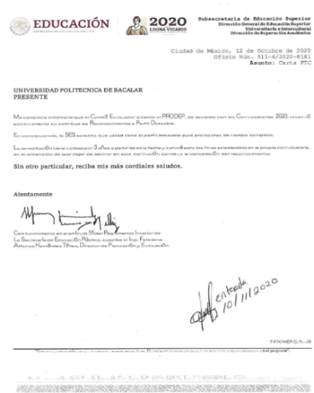
Imagen 10. Convocatoria y carta de Profesores de Tiempo Completo.

Fuente: Evidencia proporcionada por la Universidad Politécnica de Bacalar.

De acuerdo a la evidencia proporcionada por la Universidad Politécnica de Bacalar, se determinó que 1 profesor de tiempo completo, participó en la convocatoria PRODEP lo cual coincide con lo reportado en el FESIPPRES.

Derivado de lo anterior, se determinó que la evidencia proporcionada sustenta la meta reportada en el FESIPPRES.

Análisis

Actividad C02.A03 Revisión y Actualización de Planes de Estudios.
Nombre del Indicador: Porcentaje de Planes de estudio Actualizados.
Sentido del indicador | Avance programático acumulado
 | Meta programada  (1) | Meta ejecutada  reportada  (2) | Meta ejecutada  verificada por la ASEQROO  (3) | Nivel de cumplimiento reportado por el Ente  (2/1) | Nivel de cumplimiento verificado por la ASEQROO  (3/1)
Ascendente | 100%  6.00/6.00 | 100%  6.00/6.00 | 100%  6.00/6.00 | 100% | 100%
Semaforización: De acuerdo con el FESIPPRES, el nivel de cumplimiento de la meta ejecutada con relación a la meta programada para el presente nivel fue de 100%, asignándosele una semaforización en color verde; al realizar el cálculo del indicador conforme a la fórmula y variables establecidas, se verificó un nivel de cumplimiento de 100%, correspondiéndole una semaforización del mismo color, la cual indica, de acuerdo con la Guía para la Construcción de Indicadores de Desempeño para el Gobierno del Estado de Quintana Roo, emitida por la SEFIPLAN, que el rango de cumplimiento está alcanzando los resultados deseables. Esta meta ejecutada alcanza un nivel de cumplimiento con un rango entre -15% y +15% con relación a su meta programada, por lo que dicha semaforización es la correcta de acuerdo con la guía antes mencionada.

La Universidad Politécnica de Bacalar indica en la celda de observaciones del FESIPPRES lo siguiente: “Se encuentran actualizados los planes de estudio de los Programas Educativos de LEATT, IS, IAEV, LN, y LTF.” (sic)

Evidencia del cumplimiento reportado: La Universidad Politécnica de Bacalar entregó 5 mapas curriculares de los programas educativos correspondientes a Ingeniería en Animación y Efectos Visuales, Ingeniería en Software, Licenciatura en Administración de Empresas Turísticas, Licenciatura en Nutrición y Licenciatura en Terapia Física, los cuales contienen las asignaturas y competencias por cuatrimestre, sin embargo, los mapas antes mencionados no presentan fechas vigentes que correspondan al año 2022; así como, el oficio con número UPB/R/SAC/0013/2023 en el cual menciona que en el año 2018 se realizaron actualizaciones de tres Programas Educativos con una vigencia de cuatro años, hasta el 2022, y las actualizaciones de las Licenciaturas de Ciencias de la Salud se realizaron en 2022, con una vigencia estimada de cuatro años (hasta 2026).

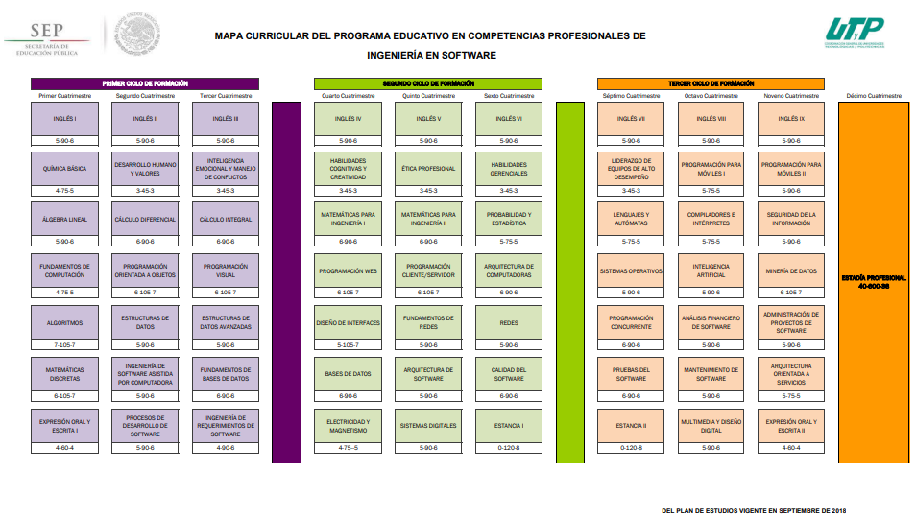
Imagen 11. Programas Educativos y oficio proporcionado por la Universidad.
Fuente: Evidencia proporcionada por la Universidad Politécnica de Bacalar.

Con base en la evidencia entregada por la Universidad, se determinó que cuentan con 5 mapas curriculares de los programas educativos correspondientes a Ingeniería en Animación y Efectos Visuales, Ingeniería en Software, Licenciatura en Administración de Empresas Turísticas, Licenciatura en Nutrición y Licenciatura en Terapia Física, los cuales no cuentan con fechas vigentes y no coincide con lo reportado en el FESIPPRES.

Derivado de lo anterior, se determinó que la evidencia proporcionada no sustenta el cumplimiento de la meta reportada en el FESIPPRES.
Análisis

Actividad C02.A04 : Prestación de Servicios de apoyo para el aprendizaje (biblioteca, cómputo, idiomas etc.)
Nombre del Indicador: Índice de Satisfacción de los Servicios de Biblioteca, cómputo y laboratorio de idiomas.
Sentido del indicador | Avance programático acumulado
 | Meta programada  (1) | Meta ejecutada  reportada  (2) | Meta ejecutada  verificada por la ASEQROO  (3) | Nivel de cumplimiento reportado por el Ente  (2/1) | Nivel de cumplimiento verificado por la ASEQROO  (3/1)
Ascendente | 8.599% | 9.118%  11,006/1,207 | 9.118%  11,006/1,207 | 106.041% | 106.035%
Semaforización: De acuerdo con el FESIPPRES, el nivel de cumplimiento de la meta ejecutada con relación a la meta programada para el presente nivel fue de 106.041%, asignándosele una semaforización en color verde; al realizar el cálculo del indicador conforme a la fórmula y variables establecidas, se verificó un nivel de cumplimiento de 106.035%, correspondiéndole una semaforización del mismo color, la cual indica, de acuerdo con la Guía para la Construcción de Indicadores de Desempeño para el Gobierno del Estado de Quintana Roo, emitida por la SEFIPLAN, que no se están alcanzando los resultados programados (por sobrecumplimiento). Esta meta ejecutada alcanza un nivel de sobrecumplimiento entre un rango por debajo de -25% y sobre +15%, dicha semaforización es la correcta de acuerdo con la guía antes mencionada.

La Universidad Politécnica de Bacalar indica en la celda de observaciones del FESIPPRES lo siguiente: “Por el momento se ha realizado la encuesta de satisfacción a través de como califican a sus maestros que les imparten idiomas”. (sic)

Evidencia del cumplimiento reportado: La Universidad Politécnica de Bacalar manifiesta mediante el oficio UPB/R/DP/0007/2022 de fecha 06 de enero de 2023, que cuenta con Servicio de Biblioteca Virtual, Servicio de Centro de Información, Laboratorio de Bioquímica, Laboratorio de Alimentos y Bebidas, Consultorio Médico, Consultorio de Psicología, Consultorio de Nutrición, Consultorio de Terapia Física, Servicio de Cafetería y Laboratorio de Idiomas, en los cuales los estudiantes se encuentran familiarizando con cada uno de los servicios, por lo que, se ha realizado la encuesta de satisfacción a través de la calificación a los maestros que imparten idiomas; asimismo, el ente público proporcionó la Evaluación de Habilidades Docentes de los programas educativos correspondientes a Ingeniería en Software, Licenciatura en Administración de Empresas Turísticas, Licenciatura en Terapia Física, Licenciatura en Nutrición, Ingeniería en Animación, Efectos Visuales, e Idiomas, del ciclo escolar 2021-2022 y 2022-2023, en el cual los alumnos evalúan al cuerpo docente, a través de cuatro criterios relacionados con actitudes, desempeño, producto y conocimiento; la evaluación antes mencionada presenta los resultados de las calificaciones y promedios de los profesores por materia y por cuatrimestre; y la nueva encuesta de satisfacción de los alumnos por servicios, que será implementada para el año 2024.

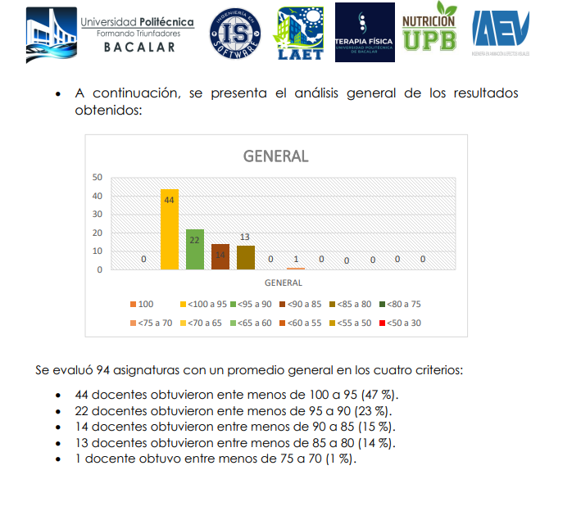
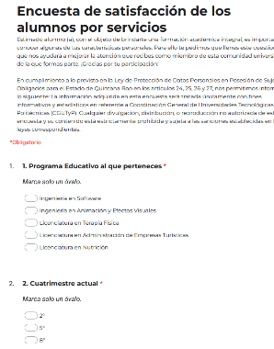
Imagen 12. Encuesta y Evaluación de Habilidades.
Fuente: Evidencia proporcionada por la Universidad Politécnica de Bacalar.

De acuerdo a la evidencia proporcionada por la Universidad Politécnica de Bacalar, se determinó que no se logra identificar el índice de satisfacción de los 11,006 alumnos, reportados en el FESIPPRES.

Derivado de lo anterior, se determinó que la evidencia proporcionada sustenta la meta reportada en el FESIPPRES.

Análisis

Componente C03: Vinculación interinstitucional realizada
Nombre del Indicador: Porcentaje de estudiantes participando en proyectos y/o convenios.
Sentido del indicador | Avance programático acumulado
 | Meta programada  (1) | Meta ejecutada  reportada  (2) | Meta ejecutada  verificada por la ASEQROO  (3) | Nivel de cumplimiento reportado por el Ente  (2/1) | Nivel de cumplimiento verificado por la ASEQROO  (3/1)
Ascendente | 35.481%  424.00/1,195.00 | 39.582%  473.00/1,195.00 | 39.582%  473.00/1,195.00 | 111.557% | 111.558%

Semaforización: De acuerdo con el FESIPPRES, el nivel de cumplimiento de la meta ejecutada con relación a la meta programada para el presente nivel fue del 111.557% asignándosele una semaforización en color rojo. Al realizar el cálculo del indicador conforme a la fórmula y variables establecidas, se verificó que el nivel de cumplimiento del 111.558% correspondiéndole una semaforización del color verde y, que de acuerdo con la Guía para la Construcción de Indicadores de Desempeño para el Gobierno del Estado de Quintana Roo, emitida por la SEFIPLAN, el rango de cumplimiento está alcanzando los resultados deseables. Esta meta ejecutada alcanza un nivel de cumplimiento entre un rango -15% y +15% con relación a su meta programada, por lo que dicha semaforización es la correcta de acuerdo con la guía antes mencionada.

La Universidad Politécnica de Bacalar indica en la celda de observaciones del FESIPPRES lo siguiente: “Las actividades colaborativas en el cuatrimestre 2022-3 logro un registró de 297 participantes, superando un 40.07% adicional de lo estimado para este trimestre y se da a raíz de un aumento en las solicitudes de colaboración a la institución anteriormente, no previsto cuando se realizó la proyección.” (sic)

Evidencia del cumplimiento reportado: La Universidad proporcionó la lista de estudiantes matriculados que participan en proyectos y/o convenios, desagregado por programa educativo del primero, segundo y tercer cuatrimestre, en el cual se reporta un total de 477 estudiantes participando en al menos un proyecto.

Imagen 13. Total de alumnos que participan en proyectos y/o convenios

Cabe mencionar que al corroborar la verificación del cumplimiento se realizó el siguiente cálculo: 39.582/35.481*100 = 111.558 (meta ejecutada verificada por la ASEQROO/ meta programada*100) correspondiéndole una semaforización en color verde.

Derivado de lo anterior, se determinó que la evidencia proporcionada sí sustenta el cumplimiento de la meta reportada en el FESIPPRES.

Análisis

Actividad C03.A01: Impulso a la cooperación académica
Nombre del Indicador: Porcentaje de alumnos que obtienen una beca de movilidad.
Sentido del indicador | Avance programático acumulado
 | Meta programada  (1) | Meta ejecutada  reportada  (2) | Meta ejecutada  verificada por la ASEQROO (3) | Nivel de cumplimiento reportado por el Ente  (2/1) | Nivel de cumplimiento verificado por la ASEQROO  (3/1)
Ascendente | 36.842%  14.00/38.00 | 21.053%  8.00/38.00 | 21.052%  8.00/38.00 | 57.144% | 57.141%
Semaforización: De acuerdo con el FESIPPRES, el nivel de cumplimiento de la meta ejecutada con relación a la meta programada para el presente nivel fue del 57.144%, asignándosele una semaforización en color rojo; al realizar el cálculo

del indicador conforme a la fórmula y variables establecidas, se verificó un nivel de cumplimiento de 57.141%, correspondiéndole una semaforización del mismo color, la cual indica, de acuerdo con la Guía para la Construcción de Indicadores de Desempeño para el Gobierno del Estado de Quintana Roo, emitida por la SEFIPLAN, que el rango de cumplimiento no está alcanzando los resultados programados. Esta meta ejecutada alcanza un nivel de cumplimiento entre un rango por debajo de -25% y sobre +15% con relación a su meta programada, por lo que dicha semaforización es la correcta de acuerdo con la guía antes mencionada.

La Universidad Politécnica de Bacalar indica en la celda de observaciones del FESIPPRES lo siguiente: “Para este ciclo escolar se tenía un estimado de 14 estudiantes participando en movilidad, pero derivado a que no se abrieron las convocatorias esperadas solo se pudieron contar un total de 8 estudiantes.” (sic)

Evidencia del cumplimiento reportado: La Universidad Politécnica de Bacalar presentó el oficio número UPB/R/SAC/0216/2022 de fecha 06 de octubre del 2022, en el que reportan a 8 alumnos que participan en programas de investigación como son Verano Delfín, Estancias Estatales de Investigación y Feria de Ciencias, Ingenierías e Innovación, sin embargo, no presentó la evidencia soporte que sustente los 8 alumnos beneficiados que obtienen una beca de movilidad.

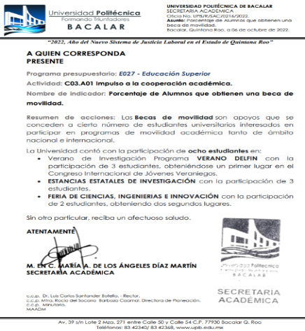
Imagen 14. Oficio correspondiente a becas de movilidad.
Fuente: Evidencia proporcionada por la Universidad Politécnica de Bacalar.

De acuerdo a la evidencia entregada por la Universidad, se determinó que no se logra identificar los 8 alumnos que obtienen una beca de movilidad, reportados en el FESIPPRES.

Derivado de lo anterior, se determinó que la evidencia proporcionada no sustenta el cumplimiento de la meta reportada en el FESIPPRES.

Actividad C03.A02: Difusión de los programas de estímulos para alumnos en servicio social.
Nombre del Indicador: Porcentaje de alumnos beneficiados con programas de estímulos para servicio social.
Sentido del indicador | Avance programático acumulado
 | Meta programada  (1) | Meta ejecutada  reportada  (2) | Meta ejecutada  verificada por la ASEQROO  (3) | Nivel de cumplimiento reportado por el Ente  (2/1) | Nivel de cumplimiento verificado por la ASEQROO  (3/1)
Ascendente | 92.157%  47.00/51.00 | 80.392%  41.00/51.00 | 80.392%  41.00/51.00 | 87.234% | 87.231%

Análisis
Semaforización: De acuerdo con el FESIPPRES, el nivel de cumplimiento de la meta ejecutada con relación a la meta programada para el presente nivel fue del 87.234%, asignándosele una semaforización en color verde; al realizar el cálculo del indicador conforme a la fórmula y variables establecidas la cual indica, de acuerdo con la Guía para la Construcción de Indicadores de Desempeño para el Gobierno del Estado de Quintana Roo, emitida por la SEFIPLAN, que el rango de cumplimiento del nivel es deseable. Esta meta ejecutada alcanza un nivel de cumplimiento con un rango entre -15% y +15% con relación a su meta programada, por lo que dicha semaforización es la correcta de acuerdo con la guía antes mencionada.

La Universidad Politécnica de Bacalar indica en la celda de observaciones del FESIPPRES lo siguiente: “Este cuatrimestre 2022-3 la cantidad de alumnos beneficiados fueron de 41 de un total de 41 lo que representa un 100%.” (sic)

Evidencia del cumplimiento reportado: Durante la visita de campo la Universidad Politécnica de Bacalar informó que no cuenta con la evidencia que sustente los alumnos beneficiados en programas de estímulos para servicio social, correspondiente al ejercicio 2022, y que para el año 2024 se pretende realizar algunas modificaciones en cambiar el indicador.
Derivado de lo anterior, se determinó que la evidencia proporcionada no sustenta el cumplimiento de la meta reportada en el FESIPPRES.

Actividad C03.A03: Implementación de Programas de Educación Continua para egresados.
Nombre del Indicador: Porcentaje de egresados que realizan educación continua.
Sentido del indicador | Avance programático acumulado
 | Meta programada  (1) | Meta ejecutada  reportada  (2) | Meta ejecutada  verificada por la ASEQROO  (3) | Nivel de cumplimiento reportado por el Ente  (2/1) | Nivel de cumplimiento verificado por la ASEQROO  (3/1)
Ascendente | 10.314%  92.00/892.00 | 9.745%  130.00/1,334.00 | 9.745%  130.00/1,334.00 | 94.485% | 94.483%
Análisis

Semaforización: De acuerdo con el FESIPPRES, el nivel de cumplimiento de la meta ejecutada con relación a la meta programada para el presente nivel fue del 94.485%, asignándosele una semaforización en color verde; al realizar el cálculo del indicador conforme a la formula y variables establecidas, se verificó un nivel de cumplimiento de 94.483%, correspondiéndole una semaforización del mismo color, la cual indica, de acuerdo con la Guía para la Construcción de Indicadores de Desempeño para el Gobierno del Estado de Quintana Roo, emitida por la SEFIPLAN, que el rango de cumplimiento está alcanzando los resultados deseables. Esta meta ejecutada alcanza un nivel de cumplimiento con un rango entre -15% y +15% con relación a su meta programada, por lo que dicha semaforización es la correcta de acuerdo con la guía antes mencionada.

La Universidad Politécnica de Bacalar indica en la celda de observaciones del FESIPPRES lo siguiente: “La cantidad de egresados actualmente es de 670 y se tiene un seguimiento de 65 egresados realizando educación continua.” (sic)

Evidencia del cumplimiento reportado: Durante la visita de campo la Universidad Politécnica de Bacalar, manifestó que no cuentan con la evidencia correspondiente a los 130 egresados que realizaron educación continua, durante el ejercicio fiscal 2022.

Derivado de lo anterior, se determinó que la evidencia proporcionada no sustenta el cumplimiento de la meta reportada en el FESIPPRES.
Análisis
Actividad C03.A04: Realización de convenios con instituciones públicas y privadas para la ejecución del servicio social, prácticas profesionales y modelo dual.
Nombre del Indicador: Total de convenios firmados con instituciones públicas y privadas.
Sentido del indicador | Avance programático acumulado
 | Meta programada  (1) | Meta ejecutada  reportada  (2) | Meta ejecutada  verificada por la ASEQROO (3) | Nivel de cumplimiento reportado por el Ente  (2/1) | Nivel de cumplimiento verificado por la ASEQROO (3/1)
Ascendente | 18.000% | 18.000% | 18.000% | 100% | 100%

Semaforización: De acuerdo con el FESIPPRES, el nivel de cumplimiento de la meta ejecutada con relación a la meta programada para el presente nivel fue del 100%, asignándosele una semaforización en color verde; al realizar el cálculo del indicador conforme a la fórmula y variables establecidas, se verificó un nivel de cumplimiento de 100%, correspondiéndole una semaforización en color verde, la cual indica, de acuerdo con la Guía para la Construcción de Indicadores de Desempeño para el Gobierno del Estado de Quintana Roo, emitida por la SEFIPLAN, que el rango de cumplimiento no está alcanzando los resultados programados. Esta meta ejecutada alcanza un nivel de cumplimiento con un rango por debajo de -25% y sobre +15% con relación a su meta programada, por lo que dicha semaforización es la correcta de acuerdo con la guía antes mencionada.

La Universidad Politécnica de Bacalar indica en la celda de observaciones del FESIPPRES lo siguiente: “Durante este cuarto trimestre nuestra institución realizo 4 convenios con entidades públicas y privadas.”

Evidencia del cumplimiento reportado: La Universidad Politécnica de Bacalar proporcionó 18 convenios de colaboración para la prestación de servicio social, estancias y/o estadías, firmadas con diferentes instituciones públicas y privadas, durante el ejercicio fiscal 2022.

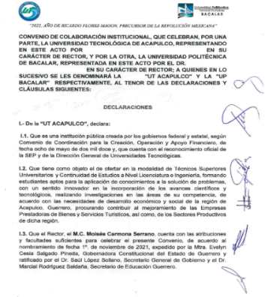
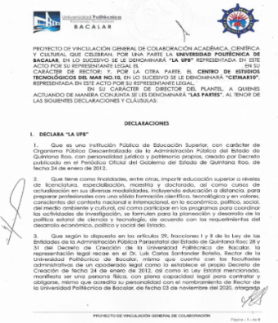
Imagen 15. Convenios
Fuente: Evidencia proporcionada por la UPB

Se verificó que la Universidad presenta la evidencia correspondiente a los 18 convenios sin embargo el método de cálculo presentado en el Formato Evaluatorio Programático SIPPRES, se encuentra mal establecido ya que debe ser una expresión matemática definida de manera adecuada y de fácil comprensión.

Derivado de lo anterior, se determinó que la evidencia proporcionada sustenta el cumplimiento de la meta reportada en el FESIPPRES.

Fuente: Elaborado por la ASEQROO con base en la Guía para la Construcción de Indicadores de Desempeño para el Gobierno del Estado de Quintana Roo de la SEFIPLAN, en el FESIPPRES del programa presupuestario E027- Educación Superior y las evidencias proporcionadas por la Universidad Politécnica de Bacalar.

En resumen, el cumplimiento de la meta del programa presupuestario E027-Educación Superior se presenta en la siguiente gráfica:

Gráfico 2. Porcentaje de avance programático acumulado del Programa Presupuestario
E027-Educación Superior

Fuente: Elaborado por la (ASEQROO), con base en la información obtenida en el FESIPPRES correspondiente al ejercicio fiscal 2022, y las Fichas Técnicas de los indicadores del Programa presupuestario E027-Educación Superior
De acuerdo con lo expuesto anteriormente, se determinó que la Universidad Politécnica de Bacalar presentó áreas de mejora para el establecimiento de la semaforización en el nivel C03, del programa presupuestario E027 - Educación Superior, asimismo, presentó incumplimiento de la meta programada en los niveles C02, C02A1, C02A2 y C03A1 y sobrecumplimiento en los niveles C01; y aunado a lo anterior, el ente público no sustentó con evidencia el nivel de cumplimiento reportado de los niveles C02A3, C03A1, C03A2 y C03A3; y en atención al nivel C03A4 presenta áreas de mejora en el método de cálculo, reportados en los Formatos Evaluatorios Programáticos del SIPPRES.

Derivado del análisis anterior se determinaron las siguientes observaciones:

- La Universidad Politécnica de Bacalar presentó áreas de mejora en los niveles Fin y Propósito del programa presupuestario E027 – Educación Superior, debido a que, los valores reportados en las metas ejecutadas corresponden a datos estatales y no al resultado logrado del ente público.

Con motivo de la reunión de trabajo efectuada para la presentación de resultados finales de auditoría y observaciones preliminares, mediante oficio número UPB/R/0156/2023 de fecha 14 de junio de 2023, la Universidad Politécnica de Bacalar presenta la evidencia relacionada con los valores reportados en las metas de los niveles Fin y Propósito, lo que justifica los datos con los que contribuyen al cumplimiento de los niveles Fin y Propósito del programa presupuestario E027 – Educación Superior, por lo anterior la observación queda atendida.

- El ente público presentó 5 metas en semáforo rojo debido a un incumplimiento en las metas establecidas en los Formatos Evaluatorios Programáticos del SIPPRES, correspondientes a los niveles C02, C02A1, C02A2, C03A1 así mismo se determinó un sobrecumplimiento en la meta C01.

Con motivo de la reunión de trabajo efectuada para la presentación de resultados finales de auditoría y observaciones preliminares, mediante oficio número UPB/R/0156/2023 de fecha 14 de junio de 2023, la Universidad Politécnica de Bacalar presenta las justificaciones correspondientes para el incumplimiento de los niveles C02, C02A1, C02A2, C03A1 y el sobrecumplimiento en el nivel C01, justificando los semáforos en color rojo del programa presupuestario E027 – Educación Superior, por lo anterior la observación queda atendida.

- La Universidad Politécnica de Bacalar presentó debilidad al no sustentar con evidencia los niveles C02A3, C03A1, C03A2 y C03A3, reportados en los Formatos Evaluatorios Programáticos del SIPPRES, correspondiente al programa presupuestario E027-Educación Superior.

Con motivo de la reunión de trabajo efectuada para la presentación de resultados finales de auditoría y observaciones preliminares, mediante oficio número UPB/R/0156/2023 de fecha 14 de junio de 2023, la Universidad Politécnica de Bacalar presentó la evidencia generada para los niveles de la MIR observados, sin embargo la evidencia se considera insuficiente, por lo que el ente público manifiesta el compromiso para la modificación de los objetivos e indicadores, de manera que se genere evidencia suficiente para cada elemento de la MIR 2024, derivado de lo anterior, la observación queda en seguimiento.

Recomendación de Desempeño.

La Auditoría Superior del Estado de Quintana Roo recomienda a la Universidad Politécnica de Bacalar lo siguiente:

22-AEMD-C-052-112-R03-04 Recomendación

La Universidad Politécnica de Bacalar deberá establecer de manera clara lo que pretende lograr en cada objetivo e indicadores de la MIR, de manera que se genere evidencia que sea congruente con los mismos, por lo que el ente público deberá presentar las fichas técnicas de indicadores derivadas de la Matriz de Indicadores para Resultados 2024, del programa presupuestario E027-Educación Superior, señalando las adecuaciones correspondientes.

3.2. Evaluaciones de desempeño.

Con observación.

Como componente del Sistema de Evaluación del Desempeño (SED), la evaluación del desempeño de programas presupuestarios a través de indicadores estratégicos y de gestión, busca la mejora de la gestión gubernamental, así como el establecimiento de metas para el desarrollo, en términos de eficiencia y eficacia, economía y calidad, desde el punto de vista cuantitativo y cualitativo a fin de apoyar la operación del Presupuesto basado en Resultados.

La evaluación deberá tender a medir el desempeño de los programas y recursos empleados, en términos de eficiencia y eficacia, economía y calidad, desde el punto de vista cuantitativo y cualitativo a fin de apoyar la operación del presupuesto basado en resultados.

En la evaluación del gasto público operativo se considerará el logro de los objetivos, el cumplimiento de las metas establecidas en el Plan Estatal de Desarrollo y sus programas y el análisis de los efectos económicos que originen las inversiones realizadas por las entidades y dependencias del gobierno del Estado.

Internamente las entidades y las dependencias del Ejecutivo deberán evaluar en forma permanente sus programas con objeto de mejorar la eficiencia y eficacia de la utilización de los recursos empleados y controlar los avances y desviaciones, a fin de instrumentar con oportunidad las medidas correctivas que racionalicen la aplicación del gasto.

Las Entidades de la Administración Pública Estatal y Municipal, tienen como atribución contribuir con la evaluación del desempeño de sus respectivos Programas Presupuestarios, así como los resultados de su ejecución comparándolos con los objetivos y metas de los Programas de Desarrollo, de acuerdo con los criterios establecidos en el Sistema de Evaluación del Desempeño.

En atención al monitoreo de las metas y objetivos del programa presupuestario E027 - Educación Superior, se constató que el marco normativo interno de la Universidad Politécnica de Bacalar, cuente con funciones relacionadas con evaluaciones de desempeño para el seguimiento de objetivos y metas, como se muestra a continuación:

Imagen 15. Normatividad de Evaluación de la Universidad Politécnica de Bacalar.
Fuente: Elaborado por la ASEQROO

De acuerdo al artículo 5 fracción III del Decreto por el que se crea la Universidad Politécnica de Bacalar, menciona impulsar en forma permanente mecanismos externos de evaluación de la calidad de la docencia, la investigación y el desarrollo tecnológico a través de evaluaciones internas y externas, a fin de lograr los más altos estándares de calidad, y artículo 48 fracción I del Reglamento Interior de la Universidad, menciona regular y conducir la gestión y administración de los recursos humanos, financieros, materiales y los servicios generales que requieran las distintas Unidades de la Universidad, para el desarrollo de sus funciones y programas; supervisar el cumplimiento de las normas y la aplicación de las políticas de seguimiento y evaluación.

Derivado de lo anterior, se procedió a verificar que durante el ejercicio fiscal 2022, el ente público cuente con evaluaciones de desempeño internas o externas para el seguimiento de objetivos y metas, por lo que, la Universidad Politécnica de Bacalar entregó durante la visita de campo, el Informe de Resultados de la Evaluación del Sistema de Control Interno, emitido por la Secretaría de la Contraloría del Estado el cual tiene como objetivo realizar la evaluación del Sistema de Control Interno Institucional (SCII) de la Universidad, sin embargo, la información antes presentada no corresponde a evaluaciones de desempeño a sus programas presupuestarios aprobados en el ejercicio fiscal 2022.

Derivado del análisis anterior se determinó la siguiente observación:

- La Universidad Politécnica de Bacalar, presentó áreas de mejora en la implementación de evaluaciones de desempeño internas o externas para el seguimiento de objetivos y metas de sus programas presupuestarios aprobados para el ejercicio fiscal 2022.

Con motivo de la reunión de trabajo efectuada para la presentación de resultados finales de auditoría y observaciones preliminares, mediante oficio número UPB/R/0156/2023 de fecha 14 de junio de 2023, la Universidad Politécnica de Bacalar se compromete a presentar un informe de resultados de la evaluación de desempeño de sus programas presupuestarios, lo que permite la toma de decisiones para la creación de próximas Matrices de Indicadores de Resultados, por lo anterior la observación queda en seguimiento.

Recomendación de Desempeño.

La Auditoría Superior del Estado de Quintana Roo recomienda a la Universidad Politécnica de Bacalar lo siguiente:

22-AEMD-C-052-112-R03-05 Recomendación

La Universidad Politécnica de Bacalar, deberá realizar las acciones correspondientes para la implementación y el monitoreo de evaluaciones de seguimiento de objetivos y metas de sus programas presupuestarios, con la finalidad de supervisar el cumplimiento de los indicadores de los mismos.

Con motivo de la reunión de trabajo efectuada para la presentación de resultados finales de auditoría y observaciones preliminares, la Universidad Politécnica de Bacalar, estableció como fecha compromiso para atención a las recomendaciones 22-AEMD-C-052-112-R03-04 el 31 de julio de 2023 y para la recomendación 22-AEMD-C-052-112-R03-05 el 08 de diciembre de 2023. Por lo antes expuesto la atención a la recomendación de desempeño queda en seguimiento.

Normatividad relacionada con las observaciones.

Constitución Política del Estado Libre y Soberano de Quintana Roo, articulo 166.
Ley de Presupuesto y Gasto Público del Estado de Quintana Roo, artículo 63.
Lineamientos para la Construcción y Diseño de Indicadores de Desempeño mediante la Metodología de Marco Lógico, numerales Quinto y Sexto (Consejo Nacional de Armonización Contable).
Guía para la Construcción de Indicadores de Desempeño para el Gobierno del Estado de Quintana Roo (Secretaría de Finanzas y Planeación).

I.4. SÍNTESIS DE LAS JUSTIFICACIONES Y ACLARACIONES PRESENTADAS POR LA ENTIDAD FISCALIZADA

Derivado de la fiscalización realizada por esta Auditoría Superior del Estado y en cumplimiento al artículo 38 fracción VI de la Ley de Fiscalización y Rendición de Cuentas del Estado de Quintana Roo, se notificó al ente auditado los resultados finales de auditoría y observaciones preliminares, presentando las justificaciones y aclaraciones correspondientes en reunión de trabajo efectuada, las cuales fueron analizadas y valoradas con el fin de determinar la procedencia de eliminar, rectificar o ratificar los resultados y las observaciones referidas, realizando una síntesis de ellas y emitiendo conforme lo establece la Ley en mención, las Recomendaciones para efectos del Informe Individual de Auditoría de la Cuenta Pública del ejercicio 2022.

I.5. TABLA DE JUSTIFICACIONES Y ACLARACIONES DE LOS RESULTADOS

Auditoría de Desempeño al cumplimiento de objetivos y metas de programas presupuestarios, 22-AEMD-C-GOB-052-112
Concepto | Justificación, Aclaración y/o Acuerdos | Atención
1. Control Interno.  - Valoración de la implementación de los cinco componentes de control interno. | Se estableció como fecha compromiso para la atención de la observación 1 la recomendación 22-AEMD-052-112-R01-01 el 08 de diciembre de 2023. | Seguimiento
- Presupuesto basado en Resultados (PbR).  - Evaluación de la Matriz de Indicadores para Resultados (MIR). | Se estableció como fecha compromiso para la atención de las observaciones 2 y 3 las recomendaciones 22-AEMD-052-112-R02-02 y 22-AEMD-052-112-R02-03 el 08 de diciembre de 2023. | Seguimiento
- Sistema de Evaluación del Desempeño (SED).  - Cumplimiento de objetivos y metas. | Las observaciones 4 y 5 fueron atendidas con la evidencia e información remitida por el ente público fiscalizado, y para la observación 6 y se estableció la recomendación 22-AEMD-052-112-R03-04 con fecha compromiso el 31 de julio de 2023. | Seguimiento
- Evaluaciones de Desempeño. | Se estableció como fecha compromiso para la atención de la observación 7 se estableció la recomendación 22-AEMD-052-112-R03-05, el 08 de diciembre de 2023. | Seguimiento
Recomendación de Desempeño: Es el tipo de sugerencias que se emite a los Entes Públicos Fiscalizados para promover el cumplimiento de los objetivos y metas de las instituciones, sus políticas públicas, programas y procesos operativos y atribuciones, a fin de fomentar las prácticas de buen gobierno, mejorar la eficiencia, eficacia, la economía, la calidad, la satisfacción del ciudadano y la competencia de los actores.
Atendido: Las observaciones que fueron atendidas con la información remitida o de acuerdo a las justificaciones presentadas por los Entes Públicos Fiscalizados en atención a los resultados finales y las observaciones preliminares.
No atendido: Las observaciones que no se atendieron ni se justificaron en la reunión de trabajo por los Entes Públicos Fiscalizados.

Seguimiento: Las observaciones en las que se estableció una fecha compromiso por parte de los Entes Públicos Fiscalizados para su atención en la mejora e implementación de las recomendaciones.

II. DICTAMEN DEL INFORME INDIVIDUAL DE AUDITORÍA

En cumplimiento con el artículo 38 fracción I, se emite el presente dictamen, con fecha 19 de junio de 2023, fecha de conclusión de los trabajos de auditoría, la cual se practicó sobre la información proporcionada por el ente público fiscalizado de cuya veracidad es responsable; las auditorías fueron planeadas y desarrolladas con el fin de Fiscalizar el cumplimiento de objetivos y metas con base en indicadores de programas presupuestarios correspondientes al ejercicio fiscal 2023.

En opinión de la Auditoría Superior del Estado de Quintana Roo se identificaron oportunidades, áreas de mejora, fortalezas y debilidades que se deberán atender como parte de las recomendaciones emitidas.

En la auditoría de desempeño al cumplimiento de objetivos y metas de programas presupuestarios, los resultados muestran que, si bien la Universidad Politécnica de Bacalar se encuentra realizando acciones respecto a la implementación del sistema de control interno en sus cinco componentes, se considera como un área de mejora el fortalecimiento del sistema, de manera que esté integrado con los procesos institucionales y sujeto a la autoevaluación y mejora continua.

Asimismo, respecto al Presupuesto basado en Resultados, en el análisis de la Matriz de Indicadores para Resultados se identificaron fortalezas debido a que, en lo general, la Universidad presentó objetivos bien definidos, así como identificó los factores externos que representan un riesgo para el cumplimiento de sus Objetivos y Metas, estableciendo Supuestos adecuados a la Matriz de Indicadores para Resultados; las debilidades que se detectaron en la implementación de la Lógica Vertical y la Lógica Horizontal refieren a las áreas de mejora identificadas en algunos objetivos, en los Indicadores, y en los Medios de Verificación.
Por otra parte, en relación al Sistema de Evaluación del Desempeño, la Universidad Politécnica de Bacalar presentó en lo general evidencia del nivel de cumplimiento de objetivos y metas reportado, presentando áreas de mejora en el alcance de las metas programadas y evidencia en algunos niveles de cumplimiento reportados; de igual forma presenta fortalezas en el marco normativo, al establecer funciones relacionadas a evaluaciones de desempeño para el seguimiento de los objetivos y metas, por lo que el área de mejora se presenta en la implementación de las evaluaciones.

Con la fiscalización y la atención de las recomendaciones de desempeño se contribuirá a que la Universidad Politécnica de Bacalar aplique las oportunidades de mejora detectadas en su Control Interno, en la aplicación del Presupuesto basado en Resultados, así como en el Sistema de Evaluación del Desempeño de los programas presupuestarios aprobados.

EL AUDITOR SUPERIOR DEL ESTADO

M. EN AUD. MANUEL PALACIOS HERRERA

Administración Pública Estatal.
Administración Pública del Distrito Federal.
Modelo de Evaluación de Control Interno en la Administración Pública Estatal, pagina 89.
Guía para el diseño de la Matriz de Indicadores para Resultados (SHCP). Págs. 9,11 y 15.
Manual para el diseño y la construcción de indicadores Instrumentos principales para el monitoreo de programas sociales de México.
Actualización del Plan Estatal de Desarrollo 2016-2022, Pág.399.
Decreto por el que se Reforma Integralmente el Decreto que crea al Organismo Público Descentralizado denominado Universidad Politécnica De Bacalar, articulo 5.
Universidad Politécnica de Bacalar. Consultado en http://www.upb.edu.mx/mision-y-vision
Información complementaria del Presupuesto de Egresos 2022 del Gobierno del Estado de Quintana Roo, para el ejercicio fiscal 2022, consultado de: http://www.sefiplan.qroo.gob.mx/site/pagina.php?id=37
Modelo de Evaluación de Control Interno en la Administración Pública Estatal. Pág. 89 y 90.
Acuerdo por el que se emiten las normas generales de control interno para la administración pública central y paraestatal del Estado de Quintana Roo, artículos 1 y 9.
Comité de Organizaciones Patrocinadoras de la Comisión Treadway.
Tecnologías de la Información y las Comunicaciones.
Constitución Política del Estado Libre y Soberano de Quintana Roo, artículo 166.
Ley General de Contabilidad Gubernamental, artículo 54.
Guía para la construcción de indicadores de desempeño para el Gobierno del Estado de Quintana Roo, SEFIPLAN. Página 3.
Guía para la construcción de la Matriz de Indicadores para Resultados del Gobierno del Estado de Quintana Roo, SEFIPLAN. Pág. 5.
Constitución Política de los Estados Unidos Mexicanos, artículo 134 y Constitución Política del Estado Libre y Soberano de Quintana Roo, artículo 166.
Ley General de Contabilidad Gubernamental, artículo 54.
Lineamientos para la Construcción y Diseño de Indicadores de Desempeño mediante la Metodología de Marco Lógico, numerales Quinto y Sexto.
Guía para la Construcción de Indicadores de Desempeño para el Gobierno del Estado de Quintana Roo, SEFIPLAN, páginas 16 y 17.
Información complementaria del Presupuesto de Egresos 2022 del Gobierno del Estado de Quintana Roo, para el ejercicio fiscal 2022, consultado de: http://www.sefiplan.qroo.gob.mx/site/pagina.php?id=37
Licenciatura en Administración de Empresas Turísticas.
Ingeniería en Software.
Ingeniería en Animación y Efectos Visuales.
Licenciatura en Nutrición.
Licenciatura en Terapia Física.
Actualización del Plan Estatal de Desarrollo (PED) 2016-2022. Pág. 219.
y 30Ley de Presupuesto y Gasto Público del Estado de Quintana Roo, artículos 63 y 65.
Ley de Presupuesto y Gasto Público del Estado de Quintana Roo, artículo 67.
Ley de Planeación para el Desarrollo del Estado de Quintana Roo, artículo 36 fracción XI.

